Ministère de l’Enseignement Supérieur et de

la Recherche Scientifique
Université Abdelhamid Ibn Badis - Mostaganem
Faculté des Sciences Exactes et de l’Informatique
Département de Mathématiques et d’Informatique
Filière : Informatique
Mémoire de Fin d’Etudes
Pour l’Obtention du Diplôme de Master en Informatique
Option : Ingénierie des Systèmes d’Information
Thème :
Reconnaissance des Expressions Faciales
Etudiante : SEGHIER Wassila
Encadrante : BENTAOUZA Chahinez Mérièm
Année Universitaire 2016/2017

Résumé

Pour les êtres humains, l'expression du visage est l'un des plus puissants et naturels moyens pour communiquer leurs émotions et leurs intensions. Un être humain est capable de détecter les expressions du visage sans effort, mais, pour une machine, cette tâche est très difficile. La reconnaissance automatique des expressions faciales est un problème intéressant. Les systèmes de reconnaissance automatique des expressions du visage peuvent être utilisés principalement pour l'interaction homme-machine. Dans ce travail nous présentons la mise en œuvre d’un système de reconnaissance des expressions faciales, les étapes principales de ce système sont : la détection du visage et son prétraitement, l’extraction des paramètres caractéristiques et la classification de l’expression faciale. Nous avons utilisé : la méthode de Viola-Jones pour la détection et le suivi faciale, le détecteur Kanade-Lucas-Tomasi pour l’obtention des caractéristiques et les séparateurs à vaste marge pour la classification et enfin la prise de décision.

Mots clés : Reconnaissance des expressions Faciales, Expressions faciales, Détection du visage, Classification, Viola-Jones, KLT, SVM.

Abstract

For humans, Facial expression is one of the most powerful and natural ways to communicate their emotions and intentions. A human being is able to detect facial expressions effortlessly, but, for a machine, this task is very difficult. Automatic recognition of facial expressions is an interesting problem. The automatic recognition systems for facial expressions can be used mainly for human-machine interaction. In this work we present the implementation of a system of recognition of facial expressions, the main stages of the system are face detection and pre-treatment, extraction of characteristic parameters and classification of facial expression. We used: the Viola-Jones method for detection and facial monitoring, the Kanade-Lucas-Tomasi detector for obtaining the characteristics and the wide margin separators for the classification and finally the decision-making.

Keywords : Facial expression recognition, Facial expressions, Face detection, Classification, Viola-Jones, KLT, SVM.

DEDICACE

Au nom de dieu le clément et le miséricordieux louange à ALLAH le tout puissant.
Je dédie ce modeste travail en signe de respect, reconnaissance et de remerciement :

A la mémoire de mes chers grands parents et mes deux tantes que Dieu le tout puissant leur accorde sa clémence et les accueille en son vaste paradis.
A mes parents :
Sans leurs soutiens et leurs conseils, mes accomplissements n’auraient pas eu lieu, ils ont été derrière moi dans chacun de mes pas tout au long de ma vie, ma plus profonde gratitude leurs ai exprimé, aucun mot ne pourrait qualifier l’estime que je leur porte ni le bien qu’ils m’ont fait, apporter et donner.
A mes sœurs Sihem et Nassima et mon frère Nadir ,
Pour leur amour, soutien et leur présence dans ma vie.
A mes oncles et mes tantes,
Merci pour votre soutien et vos encouragements
A mes cousins et cousines adorés et leurs enfants
A mes copines Hakima et Leila, tout mes amis de promo et tout ceux qui me sont chers
Wassila,

REMERCIEMENTS

En tout premier lieu, je remercie le bon Dieu, tout puissant, de m’avoir donné la force pour survivre, ainsi que l’audace pour dépasser toutes les difficultés.
Je tiens à exprimer toute ma reconnaissance à mon Directeur de mémoire madame Chahinez Mérièm Bentaouza. Je la remercie de m’avoir encadré, orienté et aidé à mettre en œuvre ce travail, j’aimerais aussi la remercier pour ses précieux conseils qui m’ont permis de mener à bien ce travail. J’ai profité pendant longtemps du savoir et du savoir-faire dont j’ai pu bénéficier au cours de nombreuses discussions.
J’exprime toute ma reconnaissance à mon jury de la faculté de l’informatique et sciences exactes de l’université d’Abd El Hamid Ibn Badis, trouvent ici l’expression de mes vifs remerciements pour avoir bien voulu juger ce travail.
Je remercie mes très chers parents, qui ont toujours été là pour moi,
et qui tiennent une place immense dans mon cœur. Vous m'avez offert plus que tout ce que je pouvais désirer et mériter, et vous jouez un rôle primaire et dominant dans ma vie. Evidemment tout ce que j'ai acquis grâce à vous, je ne pourrais vous le rendre.
Je remercie très spécialement ma famille, En particulier mes deux sœurs Sihem et Nassima et mon frère Nadir pour leur soutien et leur présence dans ma vie.
Enfin, Un grand merci à Hakima et Leila pour leur sincère amitié et confiance, leur soutien inconditionnel et leur encouragement, et à qui je dois ma reconnaissance et mon
attachement
J’adresse mes sincères remerciements à tous les intervenants et toutes les personnes qui par leurs paroles, leurs contributions dans ce travail, leurs écrits, leurs conseils et leurs critiques ont guidé mes réflexions et ont accepté de répondre à mes questions durant mes recherches. Je ne peux achever ce projet, sans exprimer mes sincères gratitudes à tous les professeurs de notre faculté, pour leur dévouement et leur assistance tout au long de ma formation.

SOMMAIRE

SOMMAIRE i
LISTE DES FIGURES iv
LISTE DES TABLEAUX vi
LISTE DES ABREVIATIONS vii
Introduction générale 1
Chapitre I « Reconnaissance faciale » 3
I.1.Introduction 4
I.2.Reconnaissance faciale 4
I.3. Système de reconnaissance faciale 4
I.3.1 Architecture générale d’un système de reconnaissance faciale 5
I.4. Téchniques de reconnaissance faciale 6
I.4.1. Méthodes globales 7
I.4.2. Méthodes locales 8
I.4.3. Méthodes hybrides………………………………………………………………………………………………………..9
I.5. Avantages et inconvénients de la reconnaissance faciale 9
I.6. Conclusion 11
Chapitre II « Reconnaissance des expressions faciales » 12
II.1. Introduction 13
II.2. Définition des expressions faciales 13
II.3. Système de reconnaissance des expressions faciales 13
II.3.1. Détection du visage et prétraitement………………………………………………….…………………..14
II.3.2. Extraction des points caractéristiques faciaux…………………………………………………………16
II.3.3. Classification des expressions faciales 17
II.4. Conclusion 18
Chapitre III « Méthodes utilisées » 19
III.1. Introduction 20
III.2. Détection du visage 20
III.2.1. Méthode de Viola et Jones…………………………………………………………………………………….….20
III.3. Extraction des points caractéristiques faciaux 25
III.3.1. Détecteur Kanade-Lucas-Tomasi……………………………………………………………………….……25
III.4. Classification des expressions faciales 27
III.4.1. Séparateurs à vaste marge…………………………………………………………………………………….….27
III.9. Conclusion 31
Chapitre IV « Conception et réalisation » 32
IV.1. Introduction 33
IV.2. Environnement matériel logiciel : 33
IV.2.1. Ressources utilisées 33
IV.2.2. Langage de programmation 33
IV.3. Le système « Emotions » 35
IV.3.1. Méthode de reconnaissance des expressions faciales 36
IV.4. Organigramme de la reconnaissance 37
IV.5. Description du travail réalisé 38
IV.5.1. Base de données 38
IV.5.2. Capture 39
IV.4.3. Présentation de l’application 39
IV.4.3.1. Interface principale 39
IV.4. 3.2. Fonctionnement de notre système 40
IV.6. Résultats et discutions 49
IV.6.1. SVM Binaire 49
IV.6.2. SVM Multi-classes 51
IV.7. Conclusion 52
CONCLUSION ET PERSPECTIVES 53
RÉFÉRENCES ET WEBOGRAPHIE 54

Liste des figures

Figure I.1. Schéma général d'un système de reconnaissance faciale………………………….5

Figure I.2. Classification des algorithmes principaux utilisés en reconnaissance faciale…………………………………………………………………………………………..6
Figure I.3. EigenObjects: Image moyenne ainsi que les 6 premiers vecteurs propres, (a : l’œil gauche et b : le nez)……………………………………………………………………………9
Figure II.1. Processus d’analyse des Expressions faciales……………………………..……13
Figure II.2. Histogramme de l’image avant et après égalisation…………………………….16
Figure III.1. La détection de visage avec le détecteur de Viola-Jones………………………21
Figure III.2. Caractéristiques pseudo-haar à seulement deux caractéristiques………………22
Figure III.3. La représentation d’une image intégrale……………………………………….23
Figure III.4. Caractéristiques pseudo-haar avec différentes orientations……………………24
Figure III.5. Architecture de la cascade……………………………………………………...24
Figure III.6. Extraction des points caractéristiques avec le détecteur de KLT………………26
Figure III.7. Principe des SVM (Hyperplan optimal, Vecteurs de support, La marge)……..27
Figure III.8. Résultat de l’étape d’apprentissage SVM binaire (cas linéaire séparable)…….28
Figure III.9. SVM binaire (cas linéaire non séparable)……………………………………...29
Figure III.10. SVM binaire (cas non linéaire)……………………………………………….29
Figure III.11. 3 classe séparées par la méthode d’un contre tous avec des séparateurs linéaires..……………………………………………………………………………………...30
Figure III.12. Les rejets décision………………………………………………...…………..30
Figure III.13. Classification multi-classes par paire…………………………………………31
Figure IV.1. Interface de Visual Studio Community 2015………………………………….34
Figure IV.2. Interface de Dev-C++………………………………………………………….35
Figure IV.3. Organigramme du processus de reconnaissance……………………………….37
Figure IV.4. Base de données de la reconnaissance (SVM Binaire)………………………...38

Figure IV.5. Base de données de la reconnaissance (SVM Multiclass)…………………….38
Figure IV.6. La caméra utilisée……………………………………………………………..39
Figure IV.7. L’interface initiale de notre application……………………………………….39
Figure IV.8. Schéma du système « Emotions »…………………………………………….40
Figure IV.9. Interface de la détection du visage……………………………………………41
Figure IV.10. Détection du visage…………………………………………………………..41
Figure IV.11. Visage détecté………………………………………………………………...42
Figure IV.12. Interface de l’extraction des points caractéristiques faciaux………………….42
Figure IV.13. Extraction des points caractéristiques faciaux………………………………...43
Figure IV.14. Interface de classification de l’expression faciale (SVM Binaire)……………44
Figure IV.15. Fichier à utiliser (SVM Binaire)………………………………………………44
Figure IV.16. Résultat de l’apprentissage (SVM Binaire)…………………………………...45
Figure IV.17. Résultat de la validation (SVM Binaire)……………………………………...45
Figure IV.18. Décision (SVM Binaire)………………………………………………………46
Figure IV.19. Interface de classification de l’expression faciale (SVM Multiclass)……...…46
Figure IV.20. Résultat de l’apprentissage (SVM Multiclass)………………………………..47
Figure IV.21. Résultat de la validation (SVM Multiclass)…………………………………..47
Figure IV.22. Décision (SVM Multiclass)…………………………………………………...48
Figure IV.23. Exemples de décicison (SVM Multiclass et Binaire)…………………………48

Liste des tableaux

Tableau IV.1. Taux de classification des expressions faciales……………………………….36
Tableau IV.2. Résultats de l’apprentissage, le test et la validation (SVM Binaire)…………49
Tableau IV.3. Résultats de l’apprentissage, le test et la validation (SVM Multiclass)……...51

Liste des abréviations

KPPV : K Plus Proches Voisins
ACP : Analyse en Composantes Principales
ADL : Analyse Discriminante Linéaire
SVM : Machine à Vecteurs de Support
RNA : Réseaux de Neurones
HMM : Hidden Markov Models
EO : Eigen Object
EBGM : Elastic Bunch Graph Matching
ADN : Acide Désoxyribonucleique

BSD : Berkeley Software Distribution

OpenCV : Open Source Computer Vision, Bibliothèque graphique libre
KLT : Kanade-Lucas-Tomasi
RdF : Reconnaissance de Formes
RBF : Radial Basis Function
DLS : Dynamic Link Structures, Structures de lien dynamiques
ICA : Independent Component Analysis, Analyse en Composantes Indépendantes
3D : 3 Dimensions (dans l’espace)
XML : Extensible Markup Language
POO : Programmation Orientée Objet
IDE : Integrated Development Environment, Environnement de développement intégré
PNG : Portable Network Graphics

INTRODUCTION GÉNÉRALE

Les visages véhiculent des informations riches qui constituent deux catégories, d’une part
les indices de l’identité individuelle et d’autre part, des expressions de communication (verbale et non verbale), d’intentions et d’émotions entre individus, via, en particulier, la direction du regard et les expressions faciales [1].
L’être humain est aussi particulièrement doué pour reconnaître les émotions associées à des expressions faciales. Il peut donc communiquer avec d’autres personnes présentes d’une façon beaucoup plus rapide qu’avec le langage. Ceci lui permet entre autre de donner aux personnes de son entourage des feed-back (retour d’information) sur leurs actions, pour qu’elles puissent savoir de quelle façon celles-ci sont perçues, et ainsi de modifier si nécessaire leur projet d’origine [1].

Un système de détection automatique des expressions faciales comporte plusieurs étapes effectuant chacune des tâches bien précises. La première et la plus importante étape est la détection du visage à partir de la séquence d’images. L'étape suivante consiste à développer un mécanisme pour extraire les traits du visage à partir de la séquence observée: les traits à extraire sont les traits saillants des différentes parties du visage comme les sourcils, les yeux, le nez, la bouche et le menton [2]. La dernière étape consiste à élaborer un classifieur qui classe l’ensemble étudié des traits faciaux dans l'une des expressions du visage de base [2].

Dans ce mémoire, dans le premier chapitre on a commencé par éclaircir un domaine émergeant qui est la reconnaissance faciale, c’est la technologie qui améliore notre capacité à identifier une personne et dont l’avantage se résume au niveau de la sécurité.

Si pour un être humain, reconnaître un individu par son visage est un réflexe, aussi instantané que « naturel», Pour une « machine », une telle opération exige au contraire une chaîne de traitements complexes, reposant sur des principes différents [1].
Au début des années 1970, la reconnaissance par le visage était principalement basée sur des attributs faciaux mesurables comme l’écartement des yeux, des sourcils, des lèvres, la position du menton, la forme, etc. Depuis les années 1990, les différentes technologies utilisées exploitent toutes les découvertes effectuées dans le domaine du traitement d’image, et plus récemment encore les réseaux de neurone [1].

Dans le second chapitre, on s’est plus intéressé à la reconnaissance des expressions faciales en utilisant une caméra comme on le sait déjà une séquence vidéo et une succession d’images et donc pour pouvoir mettre à terme ce projet l’objectif est de classer l’expression faciale d’une personne à partir des points caractéristiques de son visage.
Pour cela, nous proposons les séparateurs à vaste marge comme méthode de classification des expressions. C’est ce qu’on a expliqué dans le troisième chapitre. La figure qui suit correspond à une brève description de notre système proposé.
Extraction des points caractéristiques du visage
Classification de l’expression faciale
Détection du visage
Décision

Image d’entrée

Figure1. Description de notre système

Dans le quatrième et dernier chapitre, nous présenterons la conception et la réalisation de notre projet et nous procéderons à une série de tests, dont les résultats seront analysés et discutés, pour ensuite terminer ce travail par une conclusion générale qui résumera nos contributions et donnera quelques perspectives sur les travaux futurs.

Chapitre I
Chapitre I

La Reconnaissance Faciale

I.1. Introduction

La reconnaissance faciale est une tâche que les humains effectuent naturellement et sans effort dans leurs vies quotidiennes.
C’est la technique la plus commune et populaire, elle reste la plus acceptable puisqu'elle correspond à ce que les humains utilisent dans l'interaction visuelle.
La grande disponibilité d’ordinateurs puissants et peu onéreux ainsi que des systèmes informatiques embarqués ont suscité un énorme intérêt dans le traitement automatique des images et des vidéos numériques au sein de nombreuses applications, incluant l’identification biométrique, la surveillance, l’interaction homme machine et la gestion de données multimédia. La reconnaissance faciale, en tant qu’une des technologies biométriques de base, a pris une part de plus en plus importante dans le domaine de la recherche, ceci étant dû aux avances rapides dans des technologies telles que les appareils photos numériques, Internet et les dispositifs mobiles, le tout associé à des besoins en sécurité sans cesse en augmentation [3].

I.2. Reconnaissance faciale
Rien n’est plus naturel que d’utiliser le visage pour identifier une personne. Les images faciales sont probablement la caractéristique biométrique la plus communément employée par l’homme pour effectuer une identification personnelle.
La reconnaissance de visages est une tâche que les humains effectuent aisément dans leurs vies. Son problème peut être formulé et vu de la manière suivante : étant données une ou plusieurs images d'un visage, la tâche est de trouver ou de vérifier l'identité d'une personne par comparaison de son visage à l'ensemble des images de visage stockées dans une base de données [4].
Un système de reconnaissance faciale est une application logicielle visant à reconnaître une personne à partir d’une image de son visage de manière automatique. Pour cela, il est nécessaire que l'identité de la personne soit connue au préalable, au moyen d'une ou plusieurs images de son visage, ou d'un modèle 3D de son visage. L'arrivée de la reconnaissance faciale comme outil biométrique est assez récente. Parmi les premières tentatives de reconnaissance de visage, on trouve celle de Takeo Kanade en 1973 lors de sa thèse de doctorat à l'Université de Kyoto [4].

I.3. Système de reconnaissance faciale

Un système de reconnaissance faciale doit pouvoir identifier des visages présents dans une image ou une vidéo de manière automatique. Le système peut opérer dans les deux modes suivants : authentification ou identification, on peut également noter qu’il existe un autre type de scénario de reconnaissance faciale mettant en jeu une vérification sur une liste de surveillance, où un individu est comparé à une liste restreinte de suspects [3].

I.3.1. Architecture générale d’un système de reconnaissance faciale

Un système de reconnaissance faciale peut être structuré comme le montre la figure [5]:

Capture
Référence
Détection du visage
Extraction de caractéristiques
Comparaison
Confirmation de l’identité

Figure I.1. Schéma général d'un système de reconnaissance faciale [5].

- Capture

C’est la première étape dans le processus. C’est aussi l’acquisition des informations et leur transfert vers l’unité de traitement. C’est une étape très importante dans les systèmes de reconnaissance. En effet, avoir des images de bonne qualité en référence améliore les performances de reconnaissance. Il faut réussir à capter l’information pertinente sans bruit [5].

- Détection du visage

Après avoir capturé la scène contenant un visage, la deuxième étape consiste à extraire l’image. Cela peut se faire par détection de la couleur de la peau, ou par des méthodes détectant les différentes caractéristiques du visage par des descripteurs locaux (adaboost). Cette étape est autant plus délicate autant que l'image acquise contient plusieurs objets de visage ou un fond non uniforme qui crée une texture perturbant la bonne segmentation du visage. Cette étape est dépendante de la qualité des images acquises [5].
Après la segmentation du visage, on peut filtrer ou améliorer la qualité par des prétraitements qui sont appliqués au visage extrait. On peut effectuer des normalisations géométriques et photométriques. Ces prétraitements sont nécessaires pour éliminer ou limiter les variations de pose ou d'illumination. Un prétraitement photométrique tend à uniformiser l’éclairage dans une image et ainsi minimiser l’influence de l'illumination. Cela peut être effectué soit par des méthodes simples telle que l'égalisation d'histogramme, une correction gamma ou par des méthodes plus complexes tel la méthode retinex. Une normalisation géométrique est un ajustement du visage pour qu’il ait une dimension donnée et qu’il soit horizontal [5].

- Extraction de caractéristiques

Le but est d'extraire les caractéristiques du visage qui peuvent le rendre à la fois différent de celui des autres personnes et robuste aux variations de la personne elle-même.
C'est l'information nécessaire pour que le visage d'une personne ne ressemble pas à celui d'une autre personne et en même temps qu'il ressemble à lui-même dans d'autres conditions d'acquisition. Au début des travaux sur la reconnaissance de visage, on a estimé qu'une représentation du visage devait passer par l'utilisation de la bouche, des yeux, du nez, de leurs positions relatives et de leur géométrie. Mais cette procédure a montré ses limites. Il faut alors une analyse plus poussée du visage pour trouver d'autres caractéristiques. Dans certaines méthodes, on n'utilise d'ailleurs que la détection des yeux pour normaliser le visage et on fait ensuite une étude globale du visage (algorithme type ACP, ADL, etc.) [5].

- Comparaison des caractéristiques

Selon les caractéristiques extraites précédemment, les algorithmes de comparaison diffèrent. On trouve dans la littérature plusieurs approches : calcul de distance, calcul de similarité. D’autres méthodes se basent sur la classification des caractéristiques par un seul classifieur (SVM, classifieur baysien, etc.) ou par plusieurs (Adaboost) [5].

I.4. Techniques de reconnaissance faciale

Plusieurs méthodes de reconnaissance de visages ont été proposées ces dernières années, suivant deux grands axes : la reconnaissance à partir d’images fixes et la reconnaissance à partir de séquence d’images (vidéo). De manière générale, on distingue trois catégories de méthodes : les méthodes globales, les méthodes locales et les méthodes hybrides [3].
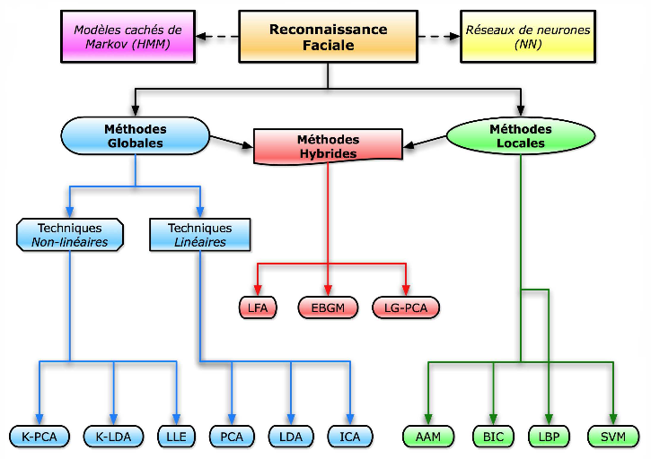

Figure I.2. Classification des algorithmes principaux utilisés en reconnaissance faciale [3].

I.4.1. Méthodes globales

Le principe de ces approches est d’utiliser toute la surface du visage comme source d’information sans tenir compte des caractéristiques locales comme les yeux, la bouche, etc. L'une des méthodes la plus largement utilisée pour la représentation du visage dans son ensemble est l’ACP.
Les algorithmes globaux s’appuient sur des propriétés statistiques bien connues et utilisent l’algèbre linéaire. Ils sont relativement rapides à mettre en œuvre, mais sont sensibles aux variations d’illumination, de pose et d’expression faciale. Parmi les approches les plus importantes réunies au sein de cette classe on trouve [3]:
• L’Analyse en Composantes Principales (PCA ou Eigen Faces) : En 1991, Turk et Pentland introduisent le concept d’EigenFaces à des fins de reconnaissance, basée sur une analyse en composantes principales (ACP), la méthode des EF repose sur une utilisation des premiers vecteurs propres comme visages propres, d’où le terme EigenFaces. La base formée par ces vecteurs génère alors un espace utilisé pour représenter les images des visages. Les personnes se voient donc attribuer un vecteur d’appartenance pour chacune de leur image [6].
Cela étant dit, la reconnaissance est réalisée en comparant les coefficients de projection d’un visage test avec ceux appartenant aux visages d’entrainement. La méthode est relativement rapide en phase de reconnaissance et peut également bénéficier de plusieurs optimisations algorithmiques [6].
Des résultats satisfaisants ont par ailleurs été obtenus sur des banques d’images d’envergure ainsi que sur des images infrarouges [6].
• Les Réseaux de Neurones (RNA) : utilisés comme engin d’apprentissage et de reconnaissance. Pour commencer, une image brute (ou prétraitée) de dimensions fixes constitue habituellement la source d’entrée des réseaux. Les dimensions doivent être établies au préalable car le nombre de neurones sur la couche d’entrée en dépend [6].
• Modèle Surfacique du Visage (3D) : repose sur l’utilisation d’un modèle tridimensionnel du visage. Pour que cette technique soit réellement efficace, une vue rapprochée du visage est nécessaire pour chacune des cameras impliquées dans l’acquisition [6].

I.4.2. Méthodes locales

On les appelle aussi les méthodes à traits, géométriques, à caractéristiques locales, ou analytiques. Ce type consiste à appliquer des transformations en des endroits spécifiques de l’image, le plus souvent autour des points caractéristiques (coins des yeux, de la bouche, le nez, etc), l’énergie sera accordée aux petits détails locaux évitant le bruit engendré par les cheveux, les lunettes, les chapeaux, la barbe, etc. Mais leur difficulté se présente lorsqu’il s’agit de prendre en considération plusieurs vues du visage ainsi que le manque de précision dans la phase "extraction" des points constituent leur inconvénient majeur. Précisément, ces méthodes extraient les caractéristiques locales de visage comme les yeux, le nez et la bouche, puis utilisent leur géométrie et/ou l’apparence comme donnée d'entrée du classificateur. On peut distinguer deux pratiques différentes [3] :

- La première repose sur l’extraction de régions entières du visage, elle est souvent implémentée avec une approche globale de reconnaissance de visage.

- La deuxième pratique extrait des points particuliers des différentes régions caractéristiques du visage, tels que les coins des yeux, de la bouche et du nez. Parmi ces approches :

- Modèles de Markov Cachés (Hidden Markov Models (HMM)) :
Les modèles de Markov cachés (HMM) sont utilisés depuis plusieurs années pour la détection et la reconnaissance de visages. Différentes variantes ont également été proposées mais celle des (Embedded HMM) génère des résultats supérieurs aux méthodes HMM de base. Les Embedded HMM sont caractérisés par l’utilisation d’un HMM 1D de base, modélisant l’apparence du visage de haut en bas. Ensuite, chacun des états de ce modèle général contient un autre HMM [6].
1D, dénommé embedded (c’est à dire: incorporé). Ceux-ci modélisent cette fois l’apparence du visage de la gauche vers la droite.
Reposant sur certains coefficients de la transformée en cosinus discrète (DCT) comme source d’observations, les Embedded HMM constituent un algorithme de reconnaissance très performant. Or, les temps d’exécution des phases d’apprentissage et de test sont relativement élevés, nuisant donc à son utilisation en temps réel sur d’immenses banques d’images [6].

- Eigen Object (EO) : C’est basé sur les mêmes principes théoriques que la méthode des EigenFaces abordées, les EigenObjects visent cette fois certaines parties bien précises du visage. La personne peut par exemple être reconnue uniquement grâce à ses yeux [6].
Pour réaliser l’apprentissage, un modèle de ce type doit tout d’abord procéder à une ACP des yeux contenus dans la banque de visages. L’espace des yeux (eye space) ainsi construit pourra alors servir au processus de reconnaissance qui est identique à celui utilisé pour les EigenFaces. Des résultats intéressants ont notamment été obtenus par
Moghaddam et Pentland sur une portion de la banque d’images FERET. La figure I.3.a illustre un exemple d’œil gauche moyen ainsi que les 6 premiers eigenEyes associés a la banque FERET, alors que la figure I.3.b illustre les mêmes informations pour le nez [6].
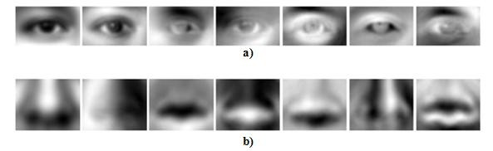

Figure I.3. EigenObjects: Image moyenne ainsi que les 6 premiers vecteurs propres, (a : l’œil gauche et b : le nez) [6].
I.4.3. Méthodes hybrides

Comme on a vu précédemment plusieurs approches ont été proposées pour la reconnaissance de visages, sauf qu’aucune d’elle n’est capable de s’adapter aux changements d’environnements tels que la pose, expression du visage, éclairage, etc. La robustesse d’un système de reconnaissance peut être augmentée par la fusion de plusieurs méthodes. Il est par ailleurs possible d’utiliser une combinaison de classificateurs basés sur des techniques variées dans le but d’unir les forces de chacun et ainsi pallier à leurs faiblesses. Les techniques hybrides combinent les deux méthodes précédentes pour une meilleure caractérisation des images de visages [3].
I.5. Avantages et inconvénients de la reconnaissance faciale
Plusieurs facteurs rendent la modalité visage attractive pour une utilisation à grande échelle [7]:
a- acceptable : les personnes sont moins résistantes pour la capture de visage, vu que c’est une partie apparente du corps. Et aussi que nous avons nos photos de visage sur toutes nos pièces d’identité [7].

b- vérifiable : n’importe quel opérateur peut facilement vérifier la décision d’un système biométrique à base de visage. La modalité visage peut dans certains cas, comme le cas de contrôle des frontières, conforter la décision de l’agent pour la vérification d’identité et constituer un système d’aide à la décision et non de remplacement de l’agent ce qui rend cette modalité plus acceptable [7].

c- Sans contact (intrusive) : la capture du visage est assez facile sans contact si on compare avec d’autres modalités telles que l’iris qui sont difficiles à capter. La vérification peut être faite sans trop déranger l’utilisateur : l’utilisateur doit seulement se présenter devant une caméra.
d- Coût bas du capteur : De plus les capteurs d’images sont moins chers sur le marché. Ce qui facilite une commercialisation d’un système à base de reconnaissance de visage [7].
e- Cette technologie nous aide à éviter qu’une personne puisse avoir deux cartes d’identité ou usurpe l’identité d’une autre personne.
La différence d’apparence d’un même visage capturé dans deux conditions d’acquisition distincte pose un énorme problème dans le domaine de la reconnaissance faciale. Cette différence est due, généralement, à des facteurs d’environnement comme les conditions d’éclairage, les caractéristiques des capteurs et aussi leur positionnement par rapport au visage lors de l’acquisition. Cette variation peut aussi être due aux modifications du visage liées aux expressions ou aux changements de poids ainsi qu’à l’âge.
La modalité de visage présente des inconvénients qui influent sur la qualité de la reconnaissance. On peut citer les aspects suivants [7] :
a- Changement d’illumination : Les variations d’éclairage rendent la tâche de reconnaissance de visage très difficile. En effet, le changement d’apparence d’un visage du à l’illumination, se révèle parfois plus critique que la différence physique entre les individus, et peut entraîner une mauvaise classification des images d'entrée [7].
b- Variation de pose : Le taux de reconnaissance de visage baisse considérablement quand des variations de pose sont présentes dans les images [7].

c- Présence ou absence des composants structurels : La présence des composants structurels telle que la barbe, la moustache, ou bien les lunettes peut modifier énormément les caractéristiques faciales telles que la forme, la couleur, ou la taille du visage. De plus, ces composants peuvent cacher les caractéristiques faciales de base causant ainsi une défaillance du système de reconnaissance [7].

d- Les vrais jumeaux qui ont le même indicatif d’ADN : Peuvent tromper les personnes qui ne les connaissent pas (les personnes familiers avec les jumeaux ont reçu une grande quantité d’information sur ces derniers et sont donc beaucoup plus qualifiés à distinguer les jumeaux.). Il est peu probable que la vérification automatique de visage, ne pourra jamais détecter les différences très subtiles qui existent entre les jumeaux [7].
e- Expressions faciales : La déformation du visage qui est due aux expressions faciales est localisée principalement sur la partie inférieure du visage. L’information faciale se situant dans la partie supérieure du visage reste quasi invariable.

Elle est généralement suffisante pour effectuer une identification. Toutefois, étant donné que l’expression faciale modifie l’aspect du visage, elle entraîne forcément une diminution du taux de reconnaissance. L’identification de visage avec expression faciale est un problème difficile qui est toujours d’actualité et qui reste non résolu [7].
I.6. Conclusion
Nous avons présenté dans ce chapitre l’architecture générale d’un système de reconnaissance de visages et nous avons fait un survol de quelques méthodes de reconnaissance de visages existantes, les méthodes globales, locales et hybrides.
Les méthodes globales ont l’inconvénient de nécessiter un grand nombre de calculs, ce qui veut dire qu’elles ne sont pas favorisées dans les systèmes d’identification en temps réels. Par contre les méthodes locales ont l’avantage de prendre en compte la particularité du visage en temps que forme naturelle à reconnaître, en exploitant les résultats de la recherche en neuropsychologie et psychologie cognitive sur le système visuel humain.
La difficulté éprouvée quand il s'agit de prendre en considération plusieurs vues du visage ainsi que le manque de précision dans la phase "extraction" des points, constituent leur inconvénient majeur.
Dans la partie qui suit nous allons présenter la reconnaissance des expressions faciales et les différentes méthodes qui permettent de le faire.

Chapitre II

La Reconnaissance des Expressions Faciales

II.1. Introduction
Tout d’abord, il est important de faire la distinction entre la reconnaissance d’expressions faciales et la reconnaissance d’émotions. Les émotions résultent de plusieurs facteurs et peuvent être révélées par la voix, la posture, les gestes, la direction de regard et les expressions faciales. Par contre, les émotions ne sont pas la seule origine des expressions faciales. En effet, celles-ci peuvent provenir de l’état d’esprit (ex: la réflexion), de l’activité physiologique (la douleur ou la fatigue) et de la communication non verbale (émotion simulée, clignotement de l’œil, froncement des sourcils). Néanmoins, sept émotions de base correspondent chacune à une expression faciale unique, ces émotions sont: la colère, le dégoût, l’étonnement, la joie, le mépris, la peur, et la tristesse.
La reconnaissance des expressions faciales consiste à classer les déformations des structures faciales et les mouvements faciaux uniquement à partir des informations visuelles. La reconnaissance des émotions, quant à elle, est une tentative d’interprétation qui requiert une information contextuelle plus complète [2].

II.2. Définition des expressions faciales

L’expression faciale est un ensemble des signes du visage qui traduisent un sentiment de changement dans le visage, perceptible visuellement, dû à l’activation (volontaire ou non) de l’un ou de plusieurs des 44 muscles composant le visage, il y a 250000 expressions possibles [5].

II.3. Système de reconnaissance des expressions faciales
Un système automatique d’analyse d’expressions faciales consiste généralement en trois phases principales : détection de visage à étudier, extraction de composants et enfin classification de l’expression faciale [8].

Figure II.1. Processus d’analyse des expressions faciales [8].

II.3.1. Détection du visage et prétraitement

- Détection
Une classification des méthodes de localisation faciale a été proposée par Yang et al.
Les méthodes sont divisées en quatre catégories. Ces catégories peuvent se chevaucher si un algorithme peut appartenir à deux ou plusieurs catégories. Cette classification peut être faite comme suit [9]:
• Approches basées sur des caractéristiques invariantes

Ces approches sont utilisées principalement pour la localisation de visage. Les algorithmes développés visent à trouver les caractéristiques structurelles existantes même si la pose, le point de vue ou la condition d’éclairage changent. Puis, ils emploient ces caractéristiques invariables pour localiser les visages. Deux familles de méthodes appartenant à cette approche : Les méthodes basées sur la couleur de la peau et les méthodes basées sur les caractéristiques du visage [9].
• Approches basées sur les connaissances acquises

Ces méthodes se basent sur la connaissance des différents éléments qui constituent un visage et des relations qui existent entre eux. Ainsi, les positions relatives de différents éléments clés tels que la bouche, le nez et les yeux sont mesurées pour servir ensuite à la classification ’visage’ ’non visage’ chez Chiang et al. Le problème dans ce type de méthode est qu’il est difficile de bien définir de manière unique un visage. Si la définition est trop détaillée, certains visages seront ratés tandis que si la description est trop générale, le taux de faux positifs montera en flèche [9].
• Approches basées sur le « Template matching »
Des modèles caractéristiques d’un visage entier ou de sous-partie de visage (bouche, œil, nez) sont créés. La localisation se fait ensuite sur base de la corrélation de ces modèles avec les candidats [9].
• Approches basées sur l’apparence
Ces méthodes utilisent le même principe que celui présenté au point précédent mais se basent sur des modèles appris à partir d’un ensemble d’essai. Ces méthodes présentent l’avantage de s’exécuter très rapidement mais demandent un long temps d’entraînement. Les méthodes appartenant à cette catégorie ont montré de bons résultats par rapport aux trois autres types de méthodes. On peut citer parmi celles-ci, la méthode basée sur les réseaux de neurones de Rowley et al, la méthode de Schneiderman et Kanade basée sur un classifieur de Bayes naïf ainsi que le fameux algorithme de Viola et Jones fonctionnant en temps réel [9].

- Prétraitement

La phase de prétraitement vient après la phase de détection. Elle permet de préparer l’image du visage de telle sorte qu’elle soit exploitable. On l’appelle aussi phase de normalisation puisqu’elle ramène à un format prédéfini toutes les images extraites de l’image brute. Elle consiste généralement en un centrage du visage dans l’image et une élimination des zones non informatives [10].
Pour garantir la bonne performance du système de reconnaissance de visages, il est important que toutes les images soient de taille identique, à la même échelle et au même format concernant les couleurs (par exemple, les images couleur sont parfois converties en niveaux de gris). Ceci améliore incontestablement le fonctionnement de l’étape d’extraction de signatures et par conséquent la qualité de cette dernière. La normalisation est constituée de deux processus : géométrique et photométrique. La normalisation géométrique est nécessaire parce que la taille du visage à l’intérieur de l’image acquise peut varier en fonction de la distance entre le module d’acquisition et la personne [10].

L’étape de normalisation photométrique tente d’éliminer ou de réduire les effets de l’illumination de l’image [10].

b.1) Normalisation Géométrique

En utilisant un algorithme de reconnaissance se basant sur la réduction de l’espace, nous ne pouvons pas négliger un point très important qui est la normalisation géométrique des images de visage. Cette normalisation géométrique consiste à extraire la zone du visage de l’image originale, ensuite une rotation du visage est effectuée afin d’aligner l’axe des yeux avec l’axe horizontal. Enfin, une réduction proportionnelle à la distance entre les centres des deux yeux est appliquée. On obtient alors une image de visage dont la distance entre les centres des yeux est fixe. Les dimensions de l’image du visage sont calculées à partir de la distance à obtenir entre les centres des deux yeux [10].

b.2) Normalisation Photométrique

Dans le domaine de la reconnaissance par le visage, un certain nombre de méthodes de normalisation de l’illumination ont été présentées. Comme la méthode de l’égalisation d’histogramme qui a amélioré le taux d’identification des systèmes de reconnaissance. Le but de l’égalisation st d’harmoniser la répartition des niveaux de gris de l’image. Elle permet de tendre vers un même nombre de pixels pour chacun des niveaux de l’histogramme. Cette opération vise à augmenter les nuances dans l’image et donc son contraste (figure II.2) [10].

Figure II.2. Histogramme de l’image avant et après égalisation [10].

Plus concrètement, si ni est le nombre de pixels à un niveau i de gris, la probabilité qu’un pixel x de l’image ait un niveau i est [10]:

(II.1)
Avec n le nombre total des pixels de l’image et L le nombre des niveaux de gris.
La probabilité P représente dans ce cas l’histogramme de l’image normalisée à [0 ; 1] [10].
Soit c la distribution cumulative de l’histogramme normalisé P, elle est donnée par [10] :

(II.2)
L’idée est de trouver une transformation y = T(x) qui, pour chaque niveau x de l’image, produira un niveau y de telle façon que la distribution cumulative des différents niveaux de l’image transformée soit linéaire. Cette fonction est définie par [10] :

(II.3)
Avec L le niveau maximal de gris [10].

II.3.2. Extraction des points caractéristiques faciaux
Après avoir localisé un visage dans une image, la prochaine étape est d’extraire les informations sur l’expression faciale produite d’une manière automatique. Un analyseur d’expressions faciales entièrement automatique doit alors être développé [5]. Parmi les détecteurs de points caractéristiques faciaux, le détecteur Kanade-Lucas-Tomasi qui est rapide et efficace.

II.3.3. Classification des expressions faciales
L’importance de la classification est connue dans des divers domaines de la vie humaine. Elle permet d’avoir une structure compréhensible des objets pour les localiser dans la situation réelle. Elle sépare la zone de données en différentes catégories en fonction de leurs caractéristiques et de leurs qualités, de sorte que, chaque catégorie comprenne un ensemble d’objets similaires contre les autres [11].

- Classification supervisée et non supervisée
Les méthodes de classification sont divisées en deux groupes selon l’information disponible sur les spécifications de classes: Classification non supervisée, Classification supervisée. La classification non supervisée n’utilise pas une connaissance d’expert, et dans certains cas, il y a des informations qui manquent concernant le schéma de classes et de leurs attributs de sortie. Dans cette technique, des procédures statistiques sont utilisées pour estimer une similitude dans la zone de comparaison des données d’entrée. En classification supervisée, des informations suffisantes sur le caractère des classes étiquettes et des classes prédéfinies sont fournies [11]. Le développement des systèmes de classification automatique du visage présente plusieurs problèmes. La plupart des études sur l'analyse de l’expression automatisée effectue une classification émotionnelle.

La classification émotionnelle d’Ekman est la plus suivie. Elle décrit six émotions de base universelles: la joie, la tristesse, la surprise, la peur, le dégoût et la colère. Néanmoins, l’utilisation des catégories d’Ekman pour le développement de l’automatisation de classification émotionnelle de l’expression du visage est difficile. Tout d’abord, sa description des six expressions faciales prototypiques des émotions est linguistique et, par conséquent, ambigüe. Il n’y a pas de description définie de manière unique ni en termes de mouvements faciaux ni en termes de certains autres codes du visage universellement définis. En outre, la classification des expressions faciales dans de multiples catégories d’émotion devrait être possible (par exemple, les sourcils levés, la bouche souriante est un mélange de surprise et de bonheur) [11].

Un autre point important à considérer est l'individualisation. Le système doit être capable d’analyser n'importe quel sujet, homme ou femme de tout âge et d’origine ethnique et de toute expressivité. La classification des expressions du visage est la partie principale des systèmes de reconnaissance d’expression faciale. En raison de la complexité des caractéristiques naturelles des expressions du visage de l'homme, la classification des émotions nécessite une analyse complète des relations sémantiques des traits du visage comme un ensemble de fonctionnalités. Cela signifie que la position et la relation de fonctionnalités les unes vers les autres doivent être considérées comme un ensemble [12].

Un large éventail de techniques de classification est utilisé dans la reconnaissance des formes et est également proposé dans la classification des expressions faciales comme les réseaux de neurones, les réseaux Radial Basis Function (RBF), la logique floue, les réseaux Bayesian, les k-plus proches voisins et ainsi de suite. Certaines des études les plus importantes sont abordées ci-dessous [11].

Sreenivasa Rao et al. ont proposé une amélioration du modèle de réseaux de neurones à la classification de la joie, la colère, la peur, la tristesse et le neutre à partir de la séquence des images, respectivement. Après avoir extrait les caractéristiques des yeux et de la bouche par des opérations morphologiques, des vecteurs de caractéristiques extraites ont été utilisés dans trois réseaux de neurones en termes de l’œil gauche, l’œil droit et les fonctions de la bouche [11].

Hammal et al ont proposé un système à base de règles et l’ont comparé avec le modèle bayésien pour la classification des expressions faciales. Les points caractéristiques du visage autour de la bouche, des yeux et des sourcils ont été choisis pour obtenir cinq caractéristiques géométriques des mouvements du visage [11].

Le KPPV est un des algorithmes de classification les plus simples. Le seul outil dont on a besoin est une distance entre les éléments que l’on veut classifier. Une initialisation est faite en choisissant le nombre de classes, la valeur de k, les exemples initiaux et la mesure de similarité, ensuite une distance est calculée entre le vecteur à classer et tous les vecteurs déjà classés, puis les k vecteurs pour lesquels la distance est la plus petite sont déterminés, après détermination de la classe la plus représentée parmi ces k vecteurs, le vecteur est affecté à cette dernière [13].

Le SVM (Séparateurs à vaste marge ou Support Vector Machines est une nouvelle technique d’apprentissage statistique, proposée par V. Vapnik. Elle permet d’aborder des problèmes très divers comme le classement, la régression, la fusion, etc. [11].

Séparateurs à vaste marge (SVM), classifieur de Bayes et Adaboost ont été examinés dans l’étude de Guo et Dyer pour le problème de classification faciale des expressions. Trente quatre points ont été sélectionnés manuellement dans chaque image du visage puis un filtre de Gabor a été utilisé aux points sélectionnés pour extraire les caractéristiques [11].
II.4. Conclusion

Dans ce chapitre, nous avons vu les différentes étapes du système de reconnaissance des expressions faciales, et les méthodes de reconnaissance d’expressions faciales proposées ces dernières années.
Le chapitre suivant, décrit les méthodes que nous avons sélectionnées.

Chapitre III

Les Méthodes Utilisées

III.1. Introduction

Aujourd’hui, il est possible de détecter et de mesurer les expressions faciales. Cette détection est imparfaite, du fait d’une part, de la complexité des signaux et d’autre part, la variabilité entre les individus. Cependant, plusieurs études se sont intéressées au recueil de données afin d’améliorer ce modèle. En général, les modules de reconnaissance existants prennent en considération toutes les données nécessaires soit complètes ou incomplètes pour but de reconnaitre au mieux l’expression faciale du sujet [8].

III.2. Détection du visage

III.2.1. Méthode de Viola et Jones

La méthode de Viola et Jones est une méthode de détection d’objet dans une image numérique, elle fait partie des toutes premières méthodes capables de détecter efficacement et en temps réel des objets dans une image. Inventée à l’origine pour détecter des visages, elle peut également être utilisée pour détecter d’autres types d’objets comme des voitures ou des avions [10]. La méthode de Viola et Jones est l’une des méthodes les plus connues et les plus utilisées, en particulier pour la détection de visages et la détection de personnes.
En tant que procédé d’apprentissage supervisé, la méthode de Viola et Jones nécessite de quelques centaines à plusieurs milliers d’exemples de l’objet que l’on souhaite détecter, pour entraîner un classifieur. Une fois son apprentissage réalisé, ce classifieur est utilisé pour détecter la présence éventuelle de l’objet dans une image en parcourant celle-ci de manière exhaustive, à toutes les positions et dans toutes les tailles possibles [10].
Considérée comme étant l’une des plus importantes méthodes de détection d’objet, la méthode de Viola et Jones est notamment connue pour avoir introduit plusieurs notions reprises ensuite par de nombreux chercheurs en vision par ordinateur, à l’exemple de la notion d’image intégrale ou de la méthode de classification construite comme une cascade de classifieurs boostés [10]. Cette méthode bénéficie d’une implémentation sous licence BSD dans OpenCV [10].

- Principe
La méthode de Viola et Jones consiste à balayer une image à l’aide d’une fenêtre de détection de taille initiale 24px par 24px (dans l’algorithme original) et de déterminer si un visage y est présent. Lorsque l’image a été parcourue entièrement, la taille de la fenêtre est augmentée et le balayage recommence, jusqu’à ce que la fenêtre fasse la taille de l’image. L’augmentation de la taille de la fenêtre se fait par un facteur multiplicatif de 1.25, le balayage, quant à lui, consiste simplement à décaler la fenêtre d’un pixel, ce décalage peut être changé afin d’accélérer le processus, mais un décalage d’un pixel assure une précision maximale [10].
Cette méthode est une approche basée sur l’apparence, qui consiste à parcourir l’ensemble de l’image en calculant un certain nombre de caractéristiques dans des zones rectangulaires qui se chevauchent. Elle a la particularité d’utiliser des caractéristiques très simples mais très nombreuses.
Il existe d’autres méthodes mais celle de Viola et Jones est la plus performante à l’heure actuelle. Ce qui la différencie des autres est notamment [10]:
_ L’utilisation d’images intégrales qui permettent de calculer plus rapidement les caractéristiques.
_ La sélection par boosting des caractéristiques.
_ La combinaison en cascade de classifieurs boostés, apportant un net gain de temps d’exécution.

Figure III.1. La détection de visage avec le détecteur de Viola-Jones [10].

- Apprentissage du classifieur

Une étape préliminaire et très importante est l’apprentissage du classifieur. Il s’agit d’entraîner le classifieur afin de le sensibiliser à ce que l’on veut détecter, ici des visages.
Pour cela, il est mis dans deux situations :
La première où une énorme quantité de cas positifs lui sont présentés et la deuxième où, à l’inverse, une énorme quantité de cas négatifs lui sont présentés. Concrètement, une banque d’images contenant des visages de personnes est passée en revue afin d’entraîner le classifieur. Ensuite, une banque d’images ne contenant pas de visages humains est passée.
Dans le cas présent, Viola et Jones ont entraîné leur classifieur à l’aide d’une banque d’images du MIT. Il en résulte un classifieur sensible aux visages humains. Il se présente sous la forme d’un fichier XML.
Dans l’absolu, on serait en mesure de détecter n’importe quel signe distinctif à partir d’un classifieur entrainé à cela [10].

- caractéristiques

Une caractéristique est une représentation synthétique et informative, calculée à partir des valeurs des pixels. Les caractéristiques utilisées ici sont les caractéristiques pseudo-haar.
Elles sont calculées par la différence des sommes de pixels de deux ou plusieurs zones rectangulaires adjacentes.
Prenons un exemple : Voici deux zones rectangulaires adjacentes, la première en blanc, la deuxième en noire [10].

Figure III.2. Caractéristiques pseudo-haar à seulement deux caractéristiques [10].
Les caractéristiques seraient calculées en soustrayant la somme des pixels noirs à la somme des pixels blancs. Les caractéristiques sont calculées à toutes les positions et à toutes les échelles dans une fenêtre de détection de petite taille, typiquement de 24x24 pixels ou de 20x15 pixels. Un très grand nombre de caractéristiques par fenêtre est ainsi généré, Viola et Jones donnant l’exemple d’une fenêtre de taille 24 x 24 qui génère environ 160 000 caractéristiques [10].
L’image précédente présente des caractéristiques pseudo-haar à seulement deux caractéristiques mais il en existe d’autres, allant de 4 à 14, et avec différentes orientations. Malheureusement, le calcul de ces caractéristiques de manière classique coûte cher en terme de ressources processeur, c’est là qu’interviennent les images intégrales [10].

- L’image intégrale

Pour calculer rapidement et efficacement ces caractéristiques sur une image, les auteurs proposent également une nouvelle méthode, qu’ils appellent image intégrale.
C’est une représentation sous la forme d’une image, de même taille que l’image d’origine, elle contient en chacun de ses points la somme des pixels situés au-dessus et à gauche du pixel courant. Plus formellement, l’image intégrale ii au point (x, y) est définie à partir de l’image i par [5] :
ii(x, y) = ∑ _{x’<x , y’<y} i(x’, y’) (3.1)

Le calcul de la somme des valeurs des pixels appartenant à une zone rectangulaire s’effectue donc en accédant seulement à quatre pixel de l’image intégrale : soit un rectangle ABCD dont les sommets sont nommés dans le sens des aiguilles d’une montre en commençant par le sommet supérieur gauche et soit x la valeur sous la représentation intégrale d’un sommet X du rectangle (X $∈$ {A,B,C,D}). La somme des valeurs des pixels appartement à ABCD est, quelle que soit sa taille, donnée par C - B - D + A [10].
Une caractéristique de Haar étant une combinaison linéaire de tels rectangles ABCD, son calcul se fait alors en un temps indépendant de sa taille [10].

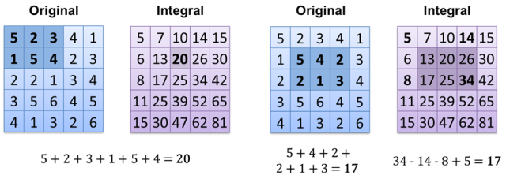

Figure III.3. La représentation d’une image intégrale [10].

- Algorithme d’apprentissage basé sur Adaboost

Le deuxième élément clé de la méthode de Viola et Jones est l’utilisation d’une méthode de boosting afin de sélectionner les meilleures caractéristiques. Le boosting est un principe qui consiste à construire un classifieur fort à partir d’une combinaison pondérée de classifieurs faibles, c’est-à-dire, donnant en moyenne une réponse meilleure qu’un tirage aléatoire. Viola et Jones adaptent ce principe en assimilant une caractéristique à un classifieur faible, en construisant un classifieur faible qui n’utilise qu’une seule caractéristique [10].
L’apprentissage du classifieur faible consiste alors à trouver la valeur seuil de la caractéristique qui permet de mieux séparer les exemples positifs des exemples négatifs. Le classifieur se réduit alors à un couple (caractéristique, seuil) [10].

L’algorithme de boosting utilisé est en pratique une version modifiée d’AdaBoost, qui est utilisée à la fois pour la sélection et pour l’apprentissage d’un classifieur fort.
Les classifieurs faibles utilisés sont souvent des arbres de décision. Un cas remarquable, fréquemment rencontré, est celui de l’arbre de profondeur 1, qui réduit l’opération de classification à un simple seuillage [10].

L’algorithme est de type itératif, à nombre d’itérations déterminé. À chaque itération, l’algorithme sélectionne une caractéristique, qui sera ajoutée à la liste des caractéristiques sélectionnées aux itérations précédentes, et le tout va contribuer à la construction du classifieur fort final. Cette sélection se fait en entraînant un classifieur faible pour toutes les caractéristiques et en sélectionnant celui avec l’erreur la plus faible sur l’ensemble d’apprentissage. L’algorithme tient également à jour une distribution de probabilité sur l’ensemble d’apprentissage, réévaluée à chaque itération en fonction des résultats de classification [10]. En particulier, plus de poids est attribué aux exemples difficiles à classer, c’est-à-dire ceux dont l’erreur est élevée. Le classifieur fort final construit par AdaBoost est composé de la somme pondérée des classifieurs sélectionnés [10].

Figure III.4. Caractéristiques pseudo-haar avec différentes orientations [10].

- Cascade de classifieurs

La méthode de Viola et Jones est basée sur une approche par recherche exhaustive sur l’ensemble de l’image, qui teste la présence de l’objet dans une fenêtre à toutes les positions et à plusieurs échelles. Cette approche est cependant extrêmement coûteuse en calcul. L’une des idées clés de la méthode pour réduire ce coût réside dans l’organisation de l’algorithme de détection en une cascade de classifieurs. Appliqués séquentiellement, ces classifieurs prennent une décision d’acceptation si la fenêtre contient l’objet, l’exemple est alors passé au classifieur suivant, ou de rejet si la fenêtre ne contient pas l’objet et dans ce cas l’exemple est définitivement écarté. L’idée est que l’immense majorité des fenêtres testées étant négatives c.à.d. ne contiennent pas l’objet), il est avantageux de pouvoir les rejeter avec le moins possible de calculs. Ici, les classifieurs les plus simples, donc les plus rapides, sont situés au début de la cascade, et rejettent très rapidement la grande majorité des exemples négatifs. Cette structure en cascade peut également s’interpréter comme un arbre de décision dégénéré, puisque chaque nœud ne comporte qu’une seule branche [10].

Figure III.5. Architecture de la cascade [10].

Une des limitations de la méthode de Viola et Jones est son manque de robustesse à la rotation, et sa difficulté à apprendre plusieurs vues d’un même objet. En particulier, il est difficile d’obtenir un classifieur capable de détecter à la fois des visages de face et de profil. Viola et Jones ont proposé une amélioration qui permet de corriger ce défaut, qui consiste à apprendre une cascade dédiée à chaque orientation ou vue, et à utiliser lors de la détection un arbre de décision pour sélectionner la bonne cascade à appliquer [10].

III.3. Extraction des points caractéristiques faciaux
III.3.1. Détecteur Kanade-Lucas-Tomasi
La représentation du visage et le genre d’images d’entrée affectent le choix de l’approche utilisée pour l’extraction des informations sur les expressions faciales.
Un des objectifs fondamentaux de l’analyse des expressions faciales est la représentation de l’information visuelle qu’un visage testé peut contenir [2].

- L’opérateur de Moravec considère, pour chaque pixel de l’image, une fenêtre locale centrée, détermine les variations moyennes d’intensité subies par cette fenêtre lors de petits déplacements suivant les quatre directions majeures (verticale, horizontale, diagonale et anti-diagonale) et sélectionné comme valeur représentative de la fenêtre la valeur minimale des variations subies suivant ces différents déplacements. Finalement, un point est considéré intéressant lorsque sa valeur représentative se trouve être un maximum local dans un voisinage de taille donnée. Malgré de très bonnes performances calculatoires, l’opérateur de Moravec possède trois limitations. Les calculs sont effectués pour un nombre limité de directions, ce qui rend la réponse de l’opérateur anisotropique et par conséquent l’opérateur lui même non invariant en rotation. Il est, de plus, considéré dans la littérature comme ayant une réponse bruitée du fait de l’utilisation d’une fenêtre binaire et rectangulaire. Enfin, il a été démontré qu’il est, du fait de l’utilisation d’images en niveaux de gris, très sensible au bruit présent dans l’image d’entrée [12].

b- Le détecteur de Harris tente de pallier ces limitations. La fenêtre rectangulaire et binaire utilisée par l’opérateur de Moravec est remplacée par une fenêtre circulaire de type gaussienne afin de réduire le bruit au niveau de la réponse du détecteur. L’équation régissant la variation d’intensité subie par un pixel est analytiquement développée au voisinage de l’origine du déplacement afin de couvrir tous les petits déplacements possibles et ainsi de rendre le détecteur invariant en rotation. Harris calcule donc, dans un premier temps, les dérivées partielles du premier ordre de l’image I_{x} dans la direction horizontale et I_{y} dans la direction verticale. Une matrice des moments du second ordre M est ensuite évaluée pour chaque pixel dans un voisinage local [12]:
(III.2)

Les valeurs propres de cette matrice permettant de classer les régions suivant leur type (bord, coin ou fond), le repérage des points d’intérêt potentiels s’effectue via le calcul d’une mesure
basée sur le déterminant et la trace de M [12]:

R= Det(M)-kTr²(M)
(III.3)
Où k représente une constante à fixer. Finalement, les points d’intérêt sont identifiés par seuillage de R et application d’un algorithme de suppression des non-optimaux.
Bien qu’il soit plus efficace que l’opérateur de Moravec, le détecteur de Harris n’en est pas moins sans limitations. Comme dans la plupart des cas, une meilleure efficacité s’accompagne d’une augmentation significative des temps de calcul. L’algorithme est, de plus, du fait de l’utilisation d’informations de gradient, sensible au bruit lui aussi. Il possède également des taux de détection très faibles sur certains types de jonction et enfin, il n’est, lui non plus, pas invariant en rotation, du fait de la limitation à l’utilisation des gradients horizontaux et verticaux. Par ailleurs, le détecteur de Harris engendre la définition de trois paramètres : le paramètre k utilisé dans la formulation de R, le rayon du voisinage utilisé lors de la suppression des non-optimaux ainsi que la valeur de seuil [12].

c- Le détecteur KLT (Kanade-Lucas-Tomasi) est, lui aussi, basé sur la matrice M.
La différence entre les deux algorithmes réside dans leur utilisation de cette matrice pour construire une mesure de confiance et ainsi repérer les pixels intéressants. Le détecteur KLT base, pour sa part, sa mesure de confiance sur la plus petite valeur propre de M. Les pixels sont triés dans l’ordre décroissant de leur plus petite valeur propre (après seuillage). Finalement, les points d’intérêt sont identifiés après application d’un algorithme permettant de supprimer les pixels spatialement proches les uns des autres (seul le pixel de valeur propre minimale la plus haute est conservée dans chaque amas) [12].

Le détecteur KLT produit donc une liste de pixels de coin séparés les uns des autres. De part leur définition de base identique, les détecteurs de Harris et KLT possèdent les mêmes limitations. De plus, tout comme le détecteur de Harris, le détecteur KLT requiert la définition de plusieurs paramètres : la valeur de seuillage utilisée ainsi que le(s) paramètre(s) nécessaire(s) à la définition du voisinage dans l’algorithme de suppression des pixels proches [12].

Figure III.6. Extraction des points caractéristiques avec le détecteur de KLT (Kanade-
Lucas-Tomasi) [12].

Le détecteur est basé sur les premiers travaux de Lucas et Kanade, a été entièrement développé par Tomasi et Kanade et a été expliqué clairement par Shi et Tomasi [12].
Plus tard, Tomasi a proposé une légère modification qui rend le calcul symétrique par rapport aux deux images [12].

III.4. Classification des expressions faciales

III.4.1 Séparateurs à vaste marge

Depuis son introduction dans le domaine de la Reconnaissance de Formes (RdF), plusieurs travaux ont pu montrer l’efficacité des SVM principalement en traitement d’image. L’idée essentielle consiste à projeter les données de l'espace d’entrée (appartenant à des classes différentes) non linéairement séparables, dans un espace de plus grande dimension appelé espace de caractéristiques, de façon à ce que les données deviennent linéairement séparables. Dans cet espace, la technique de construction de l’hyperplan optimal est utilisée pour calculer la fonction de classement séparant les classes. Tels que les vecteurs appartenant aux différentes classes se trouvent de différents côtés de l’hyperplan [3].

Le but du SVM est donc de trouver une séparatrice qui minimise l’erreur de classification sur l’ensemble d’apprentissage mais qui sera également performante en généralisation sur des données non utilisées en apprentissage. Pour cela le concept utilisé est celui de marge (d’où le nom de séparateurs à vaste marge). La marge est la distance quadratique moyenne entre la séparatrice et les éléments d’apprentissage les plus proches de celle-ci appelés vecteurs de support (Figure III.7) ; Ces éléments sont appelés vecteurs de support car c’est uniquement sur ces éléments de l’ensemble d’apprentissage qu’est optimisée la séparatrice [3].
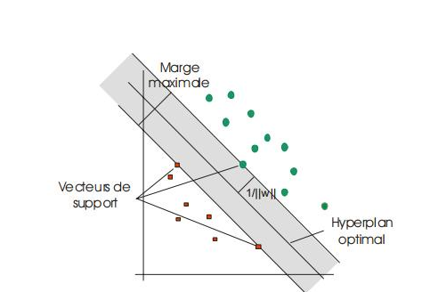

Figure III.7. Principe des SVM (Hyperplan optimal, Vecteurs de support, marge) [3].

Hyperplan optimal : est un hyperplan qui classe correctement les données (lorsque c’est possible) et qui se trouve le plus loin possible de tous les exemples, cet hyperplan maximise la marge [11].
Vecteurs de support : ce sont les points les plus proches, qui seuls sont utilisés pour la détermination de l’hyperplan [3].
Marge : est la distance entre l’hyperplan et les exemples. La marge est calculée à partir du produit scalaire entre les vecteurs situés la frontière de chaque classe et le vecteur unitaire normal de l’hyperplan séparateur [3].

- SVM binaire
- Cas linéaire séparable
La solution du problème d’optimisation est la suivante [14]:
- Résultat de l’étape d’apprentissage
- L’hyper plan optimal est :
w.x+b=0 avec w= ∑^{n}_{i=1} α_{i}x_{i}y_{i} et b= $\frac{1}{2n}$ ∑^{n}_{i=1} (w.x_{i}⁺ + w.x_{j}⁻) (III.4)
- α_{i} est trouvé en résolvant l’équation suivante :
Max W (α_{i}) = ∑^{n}_{i=1} α_{i} + $\frac{1}{2}$ ∑ ^{n}_{i=1}∑^{n}_{j=1} α_{i} α_{j} y_{i} y_{j} (x_{i}. x_{j})
α_{i} $∀$ i α_{i} ≥ 0
∑^{n}_{i=1} α_{j} y_{i}=0 (III.5)

Figure III.8. Résultat de l’étape d’apprentissage SVM binaire (cas linéaire séparable) [14].
- Résultat de l’étape de test
- La fonction de décision est obtenue par :

g(x) = sgn(∑^{n}_{i=1} α_{j} y_{i}(x_{i}. x_{j}) + b) (III.6)
Les alphas i correspondant aux vecteurs de support sont non nuls.

- Cas linéaire non séparable
L'algorithme établi pour le cas linéaire séparable ne peut pas être utilisé dans beaucoup de problèmes réels.
Pour trouver un hyperplan qui minimise l’erreur sur l’ensemble d’apprentissage on doit introduire les variables ressort et les poids d’erreur ou régularisation [14].
L’erreur d’apprentissage devient : Min ($\frac{1}{2}$ ||w||² + c∑^{n}_{i=1} ᶓ_{i}^{k}) (III.7) Variable ressort : ᶓ et paramètre de régularisation : c

Figure III.9. SVM binaire (cas linéaire non séparable) [14].
- Cas non linéaire
Vapnik suggère de séparer non pas les points eux-mêmes, mais des représentants de ces points dans un espace F de dimension bien plus grand.
Donc le problème est résolu, il suffit de faire une transformation par la fonction noyau (kernel) [14] :

Fonction polynomiale : k(x, y) = (x.y + 1) ^{d} (III.8) Fonction radiale : k(x, y) = exp ($(x-y)²/σ²$) (III.9)
Fonction sigmoïde : k(x, y) = tanh(s x.y + c) (III.10)

Figure III.10. SVM binaire (cas non linéaire) [14].

- SVM Multiclass
La plupart des problèmes de classification sont a multi classe, les SVMs ont étaient conçu initialement pour résoudre des problèmes de classification a deux classes, en revanche d’autres méthodes ont permis l’extension des approches SVM pour traiter ce type de problème [15].

- Un contre tous (One Versus the Rest)

Figure III.11. 3 classe séparées par la méthode d’un contre tous avec des séparateur linéaire [15].

Pour obtenir des classifieurs pour les M classes, on définie un ensemble de classifieur binaire (a deux classes) f₁…..f_{m}, chaque classifieur sépare la classe i de toute les autres classes produisant ainsi M fonction de décision de type sgn, la valeur +1 est attribué aux donnée appartenant a la classe i et la valeur -1 et attribué aux données appartenant aux classes restantes [15] :

(III.11)

La valeur maximale de f^{j}(x) désigne l’argument j de f comme classe d’un exemple x_{i}, si la différence entre deux grand g^{j}(x) est inferieur a un seuil Ɵ lors de la classification d’un exemple x, cet exemple sera rejeté est ne sera affecté a aucune classe, c et écartement de l’exemple est appelé Reject décision [15].

Figure III.12. Les reject décision [15].

- Classification par pair (Pairewise classification)

Figure III.13. Classification multiclass par paire [15].

Connu sous le nom de classification un contre un (one versus one), dans cette méthode on détermine un classifieur pour chaque pair de classe, pour M classe on aura $\frac{M.(M-1)}{M-2}$ [15].
classifieurs binaire (le nombre de fonctions de décision est égale aux nombre de classifieurs), le nombre des séparateurs est habituellement plus grand a celui des séparateurs sur la méthode
un contre tous, pour un M=10 on a besoin de 45 classifieurs binaires, chaque classe effectue un vote pour affecter un point x, la classe majoritaire après vote sera celle a qui le point est affecté.
D’après Figure III.13 on remarque que la région des points non classifiable existe toujours [15].

III.6. Conclusion

Dans ce chapitre nous avons détaillé les méthodes les plus connues de la détection de visage et reconnaissance des expressions faciales, nous avons choisi la méthode de Viola-Jones pour sa performance, le détecteur de Kanade-Lucas-Tomasi pour sa rapidité, les séparateurs à vaste marge pour leur robustesse et leur précision.
Dans la partie qui suit nous allons présenter la conception et la réalisation de notre projet et nous procéderons à une série de tests, dont les résultats seront analysés et discutés.

Chapitre IV

La Conception et la Réalisation

IV.1. Introduction

Après avoir survolé la littérature de la reconnaissance des expressions faciales, il s’agit maintenant de mettre en œuvre les étapes explicitées dans les chapitres précédents pour obtenir une application de « Reconnaissance des Expressions Faciales ». Ce chapitre porte sur la construction d’une application qui permet de reconnaitre l’expression faciale d’un individu en utilisant les séparateurs à vaste marge. Par la suite, on présente les résultats de l’ensemble des tests effectués.

IV.2. Environnement matériel et logiciel

IV.2.1. Ressources utilisées

Les ressources physiques utilisées sont :
- Processeur Intel® CoreTM i5-2410M d’une fréquence de 2.3 GHz.
- Une mémoire vive d’une capacité de 4 GO.
- Une carte graphique RadeonTM HD 6650M.
Et pour ce qui est côté logiciel (Soft) :
- Système d’exploitation : Windows 7 Familiale Premium.
- Langage de programmation : C++.

IV.2.2. Langage de programmation

Le langage de programmation choisi dans notre travail est le C++ qui reste un des langages les plus utilisés dans le domaine de la reconnaissance des formes. Cela est dû au fait que le langage C possède un compilateur très performant permettant de générer un code très rapide et qu’il comporte des structures et des instructions de haut niveau.

Le C++ est le descendant du langage C. Ces deux langages, bien que semblables au premier abord, sont néanmoins différents. Le C++ propose de nouvelles fonctionnalités comme la Programmation Orientée Objet (POO). Elles en font un langage très puissant qui permet de programmer avec une approche différente du langage C. Ainsi, un programme écrit en C respectant la norme ANSI est portable (sans changements) sur n’importe quel système d’exploitation disposant d’un compilateur C : Windows, Unix, MAC OS, etc.

Le C++ permet la programmation sous de multiples paradigmes comme la programmation procédurale, la programmation générique et la POO [16].

- Visual Studio Community 2015
Microsoft Visual Studio est une suite de logiciels de développement pour Windows conçue par Microsoft. La dernière version s'appelle Visual Studio 2017 [17].
Visual Studio est un ensemble complet d'outils de développement permettant de générer des applications web ASP.NET, des services web XML, des applications bureautiques et des applications mobiles. Visual Basic, Visual C++, Visual C# utilisent tous le même environnement de développement intégré (IDE), qui leur permet de partager des outils et facilite la création de solutions faisant appel à plusieurs langages. Par ailleurs, ces langages permettent de mieux tirer parti des fonctionnalités du framework .NET, qui fournit un accès à des technologies clés simplifiant le développement d'applications web ASP et de services web XML grâce à Visual Web Developer [17].
La version Visual Studio 2015 apporte [17] :
- la possibilité de se connecter avec plusieurs comptes.
- le développement multiplateforme mobile (IOS, Android, Windows Phone) ainsi que le débogage.
- la prise en charge du débogage des applications DirectX 12 pour les diagnostics des graphiques.
- la possibilité de se connecter à divers services (Azure, Salesforce, Office 365).
- l'ajout de l'analyse dynamique.
- l'amélioration de l'installation d'outils d'extensibilité.
- l'ajout d'une fonctionnalité pour envoyer des commentaires auprès de Microsoft.
Cette version marque une fusion entre les éditions Premium et Ultimate pour simplifier le choix : trois éditions sont disponibles : Community, Professionnel et Enterprise [17].
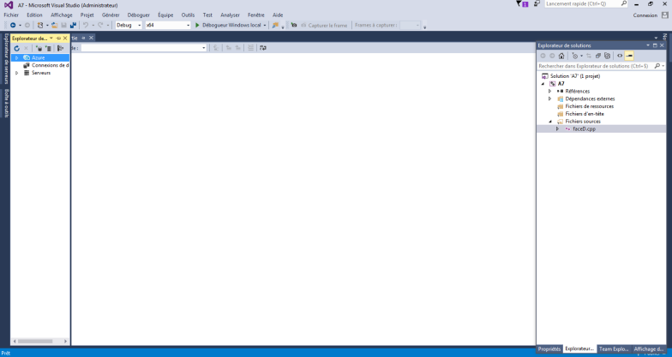
Visual Studio Community est une version plus complète que Visual Studio Express. Elle équivaut, en matière de fonctionnalités, à Visual Studio Professionnel (version payante) [18]. Elle est téléchargeable gratuitement pour les développeurs. Pour les entreprises, elle est disponible jusqu'à cinq utilisateurs pour celles ayant un parc de moins de 250 PC ou un chiffre d'affaires annuel inférieur à un million de dollars. Au-delà, elle reste disponible mais uniquement sous certaines conditions : projets open source, recherches universitaires ou environnement d'apprentissage [18].

Figure IV.1. Interface de Visual Studio Community 2015[18].

- Dev-C++

Dev-C++ est un environnement de développement intégré (IDE) permettant de programmer en C et en C++. Développé avec Borland Delphi 6, Dev-C++ était disponible uniquement sous Microsoft Windows [19].

Il utilise la version MinGW du compilateur GCC (GNU Compiler Collection) (venu du monde du logiciel libre) et permet d'exporter ses projets sous fichiers .dev. Dev-C++ peut aussi être utilisé en combinaison avec Cygwin ou tout autre compilateur basé sur GCC [19].

Cet IDE complet comprend entre autres un « répertoire de classes », servant à localiser facilement les fonctions, classes et membres du code source, un « répertoire de fonctions incluses », fonctionnant comme le répertoire de classes mais pour chercher dans les fichiers inclus (header), et un débogueur qui permet de surveiller l'état des variables pendant l'exécution du programme. Il souffre en revanche de l'absence d'un éditeur de ressources, ce qui rend la conception d'applications délicate si on ne fait pas appel à un outil externe [19].
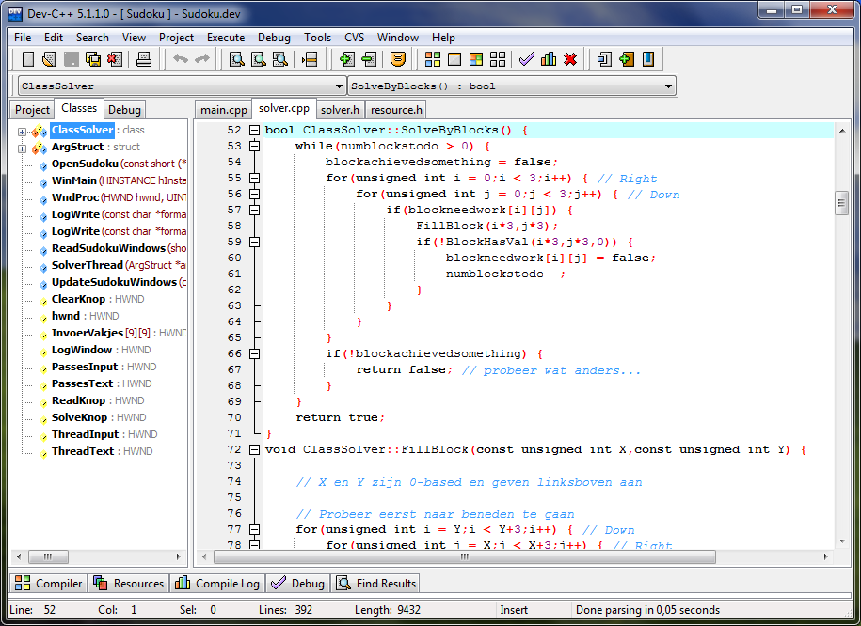

Figure IV.2. Interface de Dev-C++ [19].

IV.3. système « Emotions »

Pour nommer notre système nous avons pris de l’inspiration de sa nature et de son type de fonctionnement qui se résume dans la reconnaissance des expressions faciales d’où son nom « Emotions » qui est destiné à reconnaitre certaines expressions faciales d’une personne comme la joie, la tristesse et la surprise. Il reçoit en entrée l'image de la personne prise par la Webcam.
Emotions effectuera la reconnaissance des expressions faciales et affichera le résultat obtenu. Notre système possède les caractéristiques suivantes :
- Il détecte le visage de l’individu.
- Il extrait les points caractéristiques de ce dernier.
- Il est sensible aux variations d’éclairage.
- Il est sensible aux variations de poses.

IV.3.1. Méthode de reconnaissance des expressions faciales
Le tableau ci-dessus présente le taux de classification des expressions faciales obtenus par plusieurs applications qui utilisent des méthodes différentes :

Sources | Années | Applications | Méthodes utilisées | Taux de reconnaissance
Davoine et al, Université de Technologie de Compiègne [3] | 2004 | Analyse de visages et d’expressions faciales par modèle actif d’apparence | modèle d’apparence et ACP (Analyse en composantes principales) | 84.34%
Abdat, Université Paul Verlaine de METZ [1] | 2010 | Reconnaissance automatique des émotions par données multimodales : expressions faciales et signaux physiologiques | SVM Séparateurs à vastes marges | 45%
- A. Maalej, B. Benamor, M. Daoudi, Congrès des jeunes chercheurs en vision par ordinateur, Praz-sur-Arly, France [20]. | 2011 | Analyse locale pour la forme 3D pour la reconnaissance des expressions faciales | Algorithme de classification MultiBoost-LDA | 95.10%
A. Maalej, B. Benamor, M. Daoudi, Université des Sciences et Technologie de Lille - Lille I [21]. | 2012 | Reconnaissance d'Expressions Faciale 3D Basée sur l'Analyse de Forme et l'Apprentissage Automatique | Approche 3D dynamique | 93.83%
H. Ouamane et M. Benatia, Université Mohamed Khider Biskra [3]. | 2012 | Identification De Reconnaissance Faciale Avec Des Expressions | Séparateurs à vaste marge | 94.30%

Tableau IV.1. Taux de classification des expressions faciales.

Notre système se fait en utilisant les séparateurs à vaste marge.
IV.4. Organigramme de la reconnaissance

Capture d’une image
Détection du visage par le détecteur Viola-Jones
Extraction des points caractéristiques faciaux par le détecteur KLT
Classification de l’expression faciale par les SVMs
Décision
Nouvelle image ?
Fin

Figure IV.3. Organigramme du processus de reconnaissance.

IV.5. Description du travail réalisé

IV.5.1. Base de données
Après avoir capturé des images de 8 personnes à la même condition d’éclairage, toujours sur un fond clair et avec différentes expressions faciales (sourire, surprise et tristesse) avec 3 à 4 images pour chaque expression (la taille d’image est 226 * 226 et comme format d’image on a opté pour le choix png) et détecter leurs visages. Ensuite, nous avons localisé leurs points caractéristiques faciaux.

Notre base de données contient un ensemble de points caractéristiques, nous avons choisi 10 points pour chaque classe (+1 sourire, -1 non sourire (SVM Binaire)) et (1 sourire, 2 tristesse, 3 surprise (SVM Multiclass)).
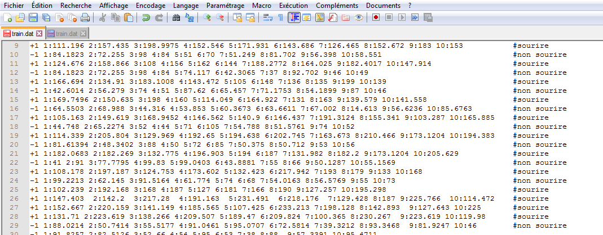

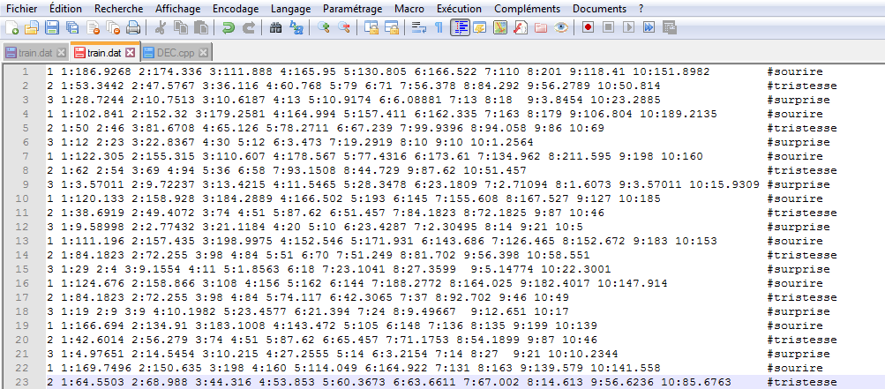
Figure IV.4. Base de données de la reconnaissance (SVM Binaire).

Figure IV.5. Base de données de la reconnaissance (SVM Multiclass).

IV.5.2. Capture

La capture des images a été obtenue avec une Caméra Webcam intégrée à l’ordinateur de marque acer :
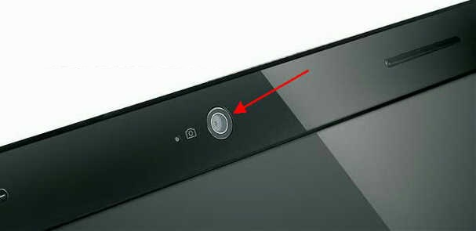

Figure IV.6. La caméra utilisée.

IV.5.3. Présentation de l’application
On présente dans cette section les différents aspects du système de reconnaissance des expressions faciales.
IV.5.3.1. Interface principale

Comme présenté sur la figure qui suit l’interface initiale de l’application est destinée aux utilisateurs, elle est simple.
Le bouton Start permet de lancer l’application et d’exécuter sa première phase qui est la détection du visage.
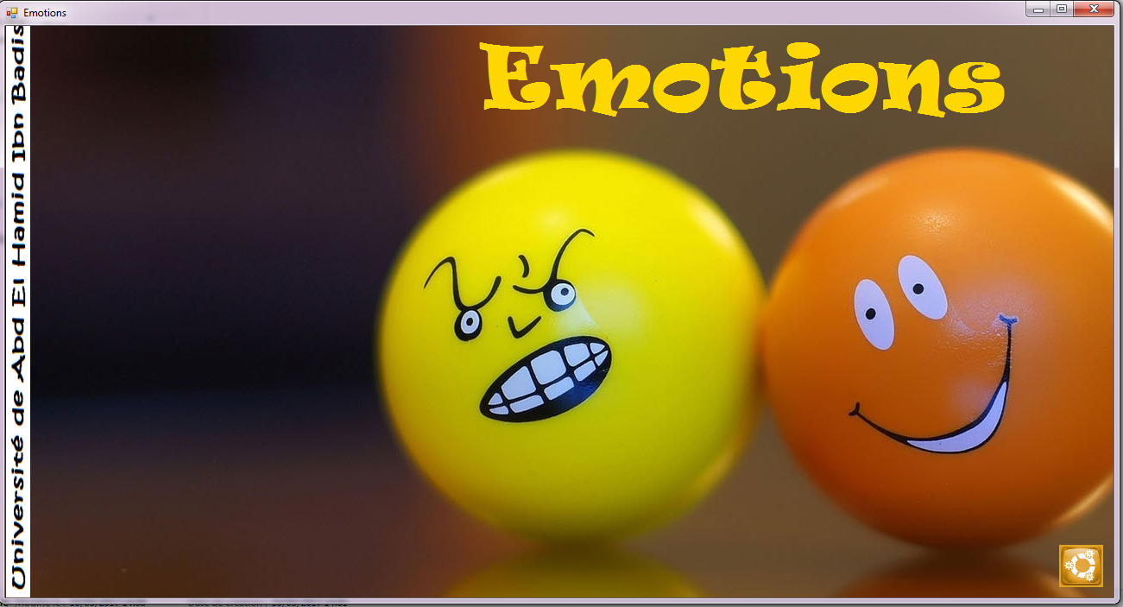

Figure IV.7. L’interface initiale de l’application.

IV.5. 3.2. Fonctionnement du système

Capture et Détection du visage
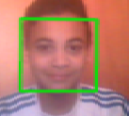
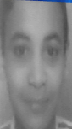

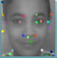

Extraction des points caractéristiques

Classification de l’expression

Décision

Figure IV.8. Schéma du système « Emotions ».

- Détection du visage

La fenêtre suivante permet de détecter le visage d’une personne.
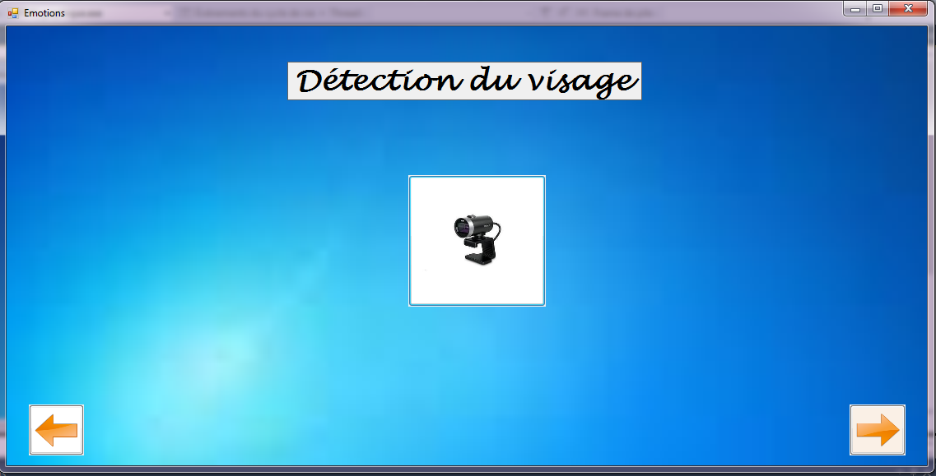

Figure IV.9. Interface de la détection du visage.

En utilisant la bibliothèque « OpenCv », on a réussie à détecter un visage en dessinant dessus un petit rectangle vert comme le montre la figure suivante :
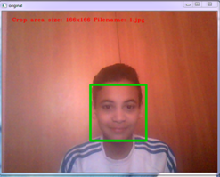

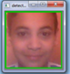

Figure IV.10. Détection du visage.

La fenêtre suivante charge l’image du visage qui a été détecté.
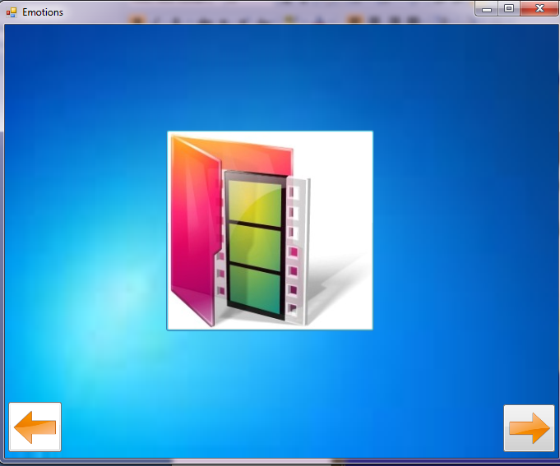

Figure IV.11. Visage détecté.

- Extraction des points caractéristiques faciaux

La fenêtre ci-dessous permet d’extraire les points caractéristiques faciaux du visage détecté en appuyant sur le visage au milieu.

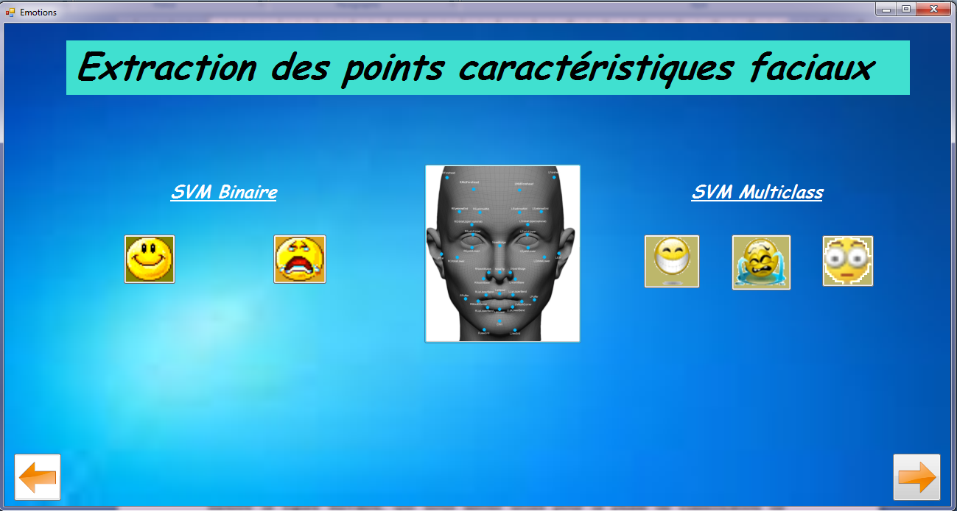

Figure IV.12. Interface de l’extraction des points caractéristiques faciaux.
La bibliothèque « OpenCv » nous a permit de détecté des points dans notre visage comme le montre la figure suivante, qui nous seront utiles pour la phase de classification de l’expression faciale.

Figure IV.13. Extraction des points caractéristiques faciaux

Les icônes nous permettent de selectionner 10 points du visage pour la phase de classification, chaque icône exprime une des expression faciale dans les deux cas du SVM.
Les points sélectionnés pour l’expression sourire sont les points qui ont la plus grande valeur en se focalisant sur la forme de la bouche, les moins grands pour l’expression tristesse et non sourire et les plus petits pour l’expression surpris, et cela a été décidé suite a une phase d’expermimentation.

Exemple d’icones d’émotions :


Sourire
Non sourire
Sourire

Tristesse
Surprise

- Classification

- Cas Binaire
Cette fenêtre permet de classer les expressions faciales de l’individu dans la classe appropriée en utilisant la méthode des séparateurs à vaste marge.

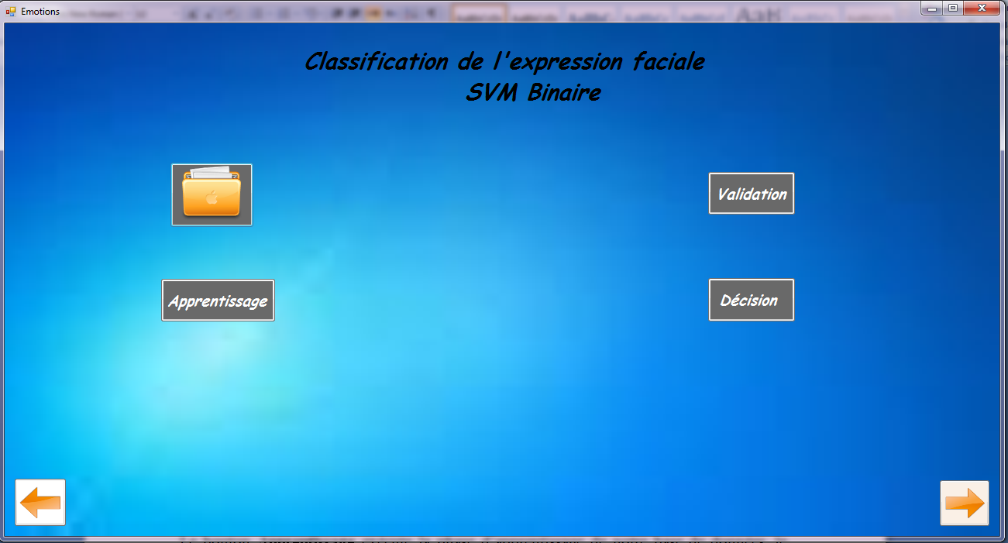

Figure IV.14. Interface de classification de l’expression faciale (SVM Binaire).

Le bouton Apprentissage exécute la phase d’apprentissage de notre base de données, le bouton Validation valide le fichier chargé, le bouton Dossier charge le fichier de validation, et enfin le bouton Décision nous affiche le résultat de la classification.
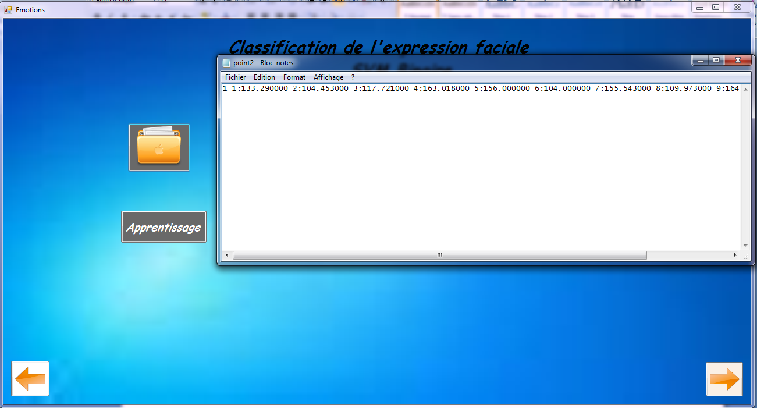
Le bouton dossier nous affiche ce qui est montré dans la figure suivante :

Figure IV.15. Fichier contant les points (SVM Binaire).

Après l’exécution de la phase d’apprentissage on a obtenu un taux de précision de 92.59% :
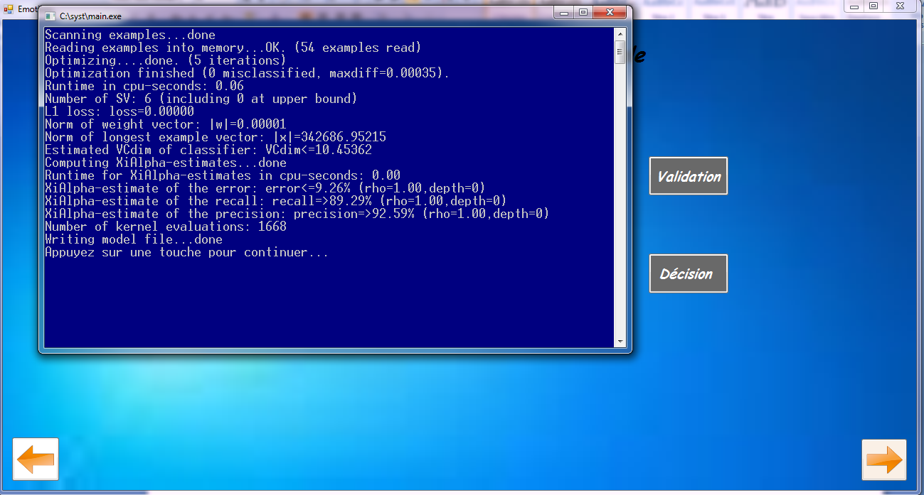

Figure IV.16. Résultat de l’apprentissage (SVM Binaire).

Le résultat de la validation du fichier qui conte les points nous donne un résultat correcte:
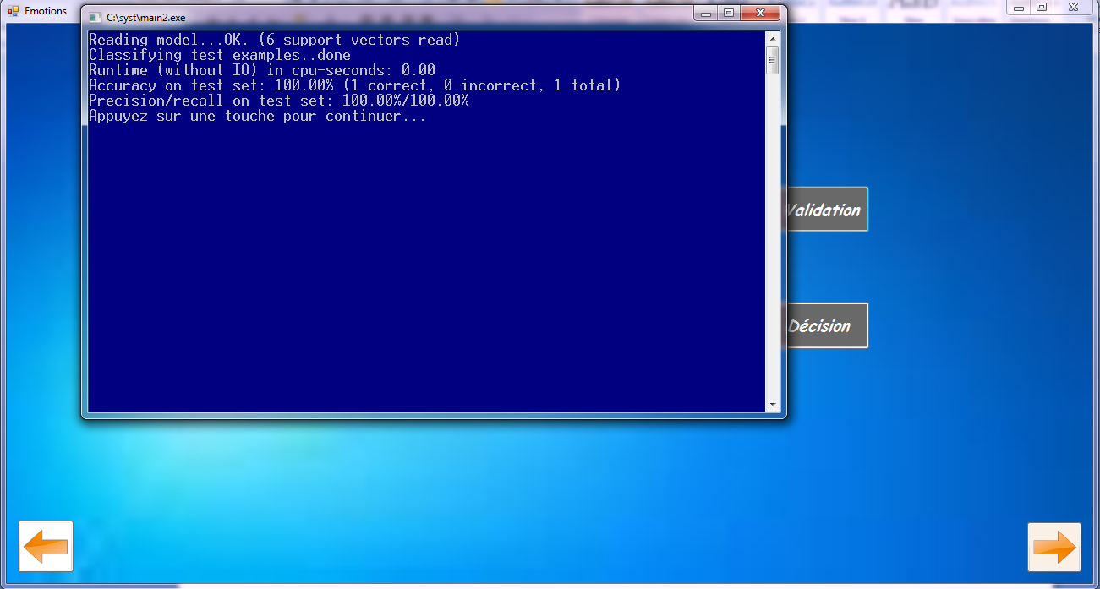

Figure IV.17. Résultat de la validation (SVM Binaire).

Et enfin notre système à décidé que l’expression du visage détecté est un sourire.

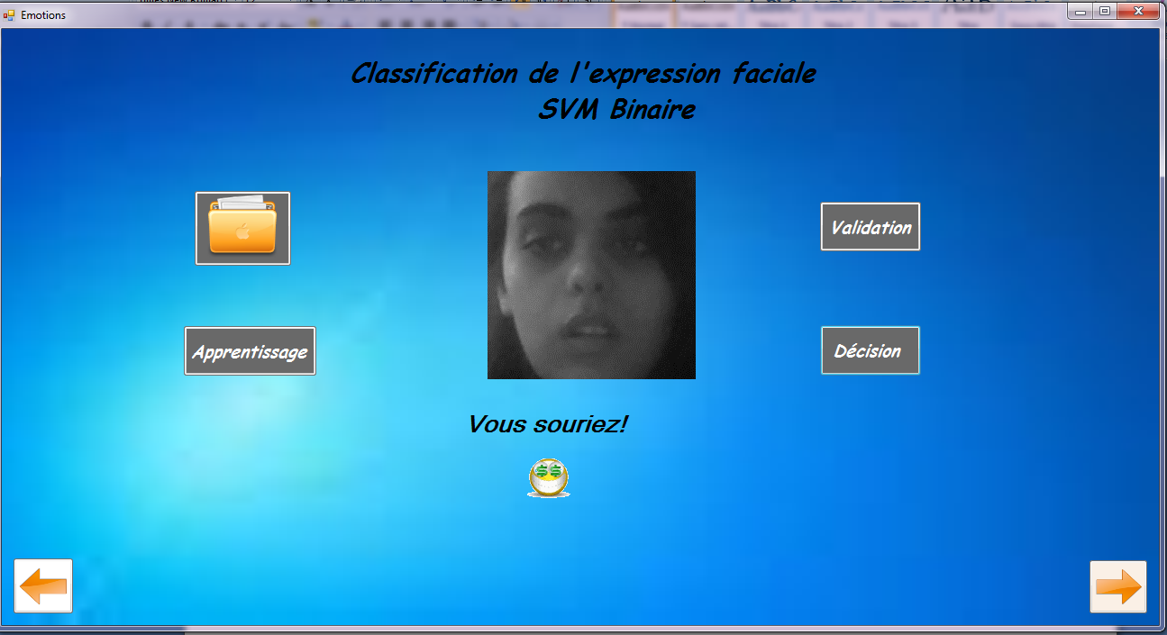

Figure IV.18. Décision (SVM Binaire).

- Cas multi-classes
Même chose pour le svm multiclass :
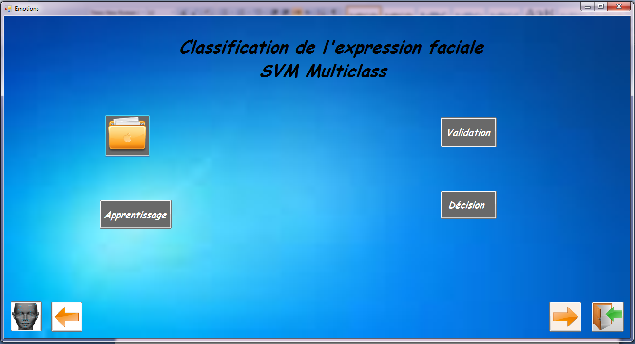

Figure IV.19. Interface de classification de l’expression faciale (SVM Multiclass).

L’exécution de la phase d’apprentissage :

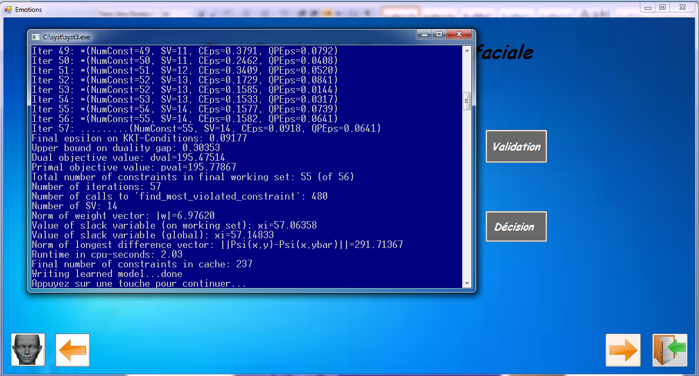

Figure IV.20. Résultat de l’apprentissage (SVM Multiclass).

Le résultat de la validation du fichier qui conte les points nous donne un résultat correcte:
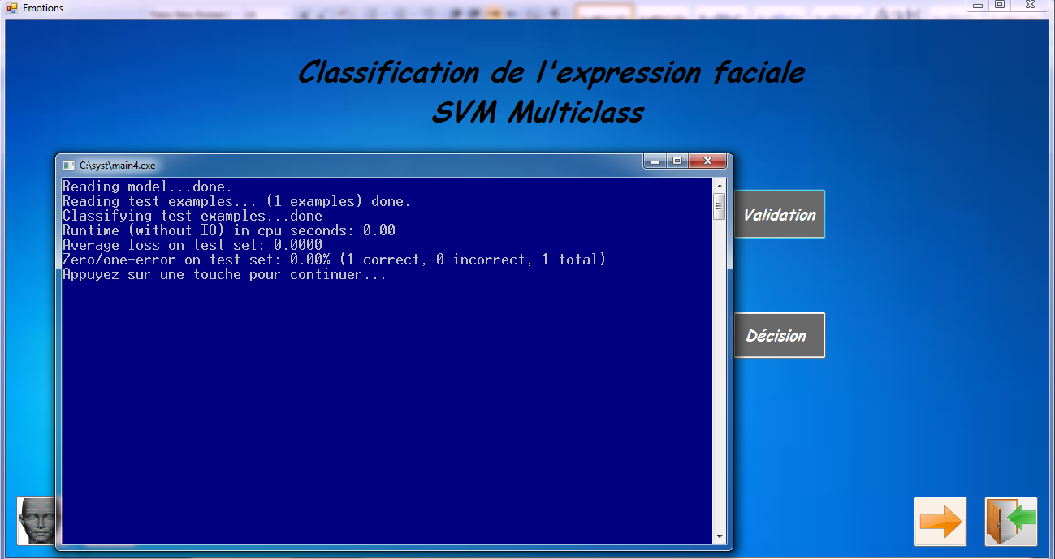

Figure IV.21. Résultat de la validation (SVM Multiclass).

Le système décide aussi que l’expression du visage est un sourire dans le cas des svm multiclass.

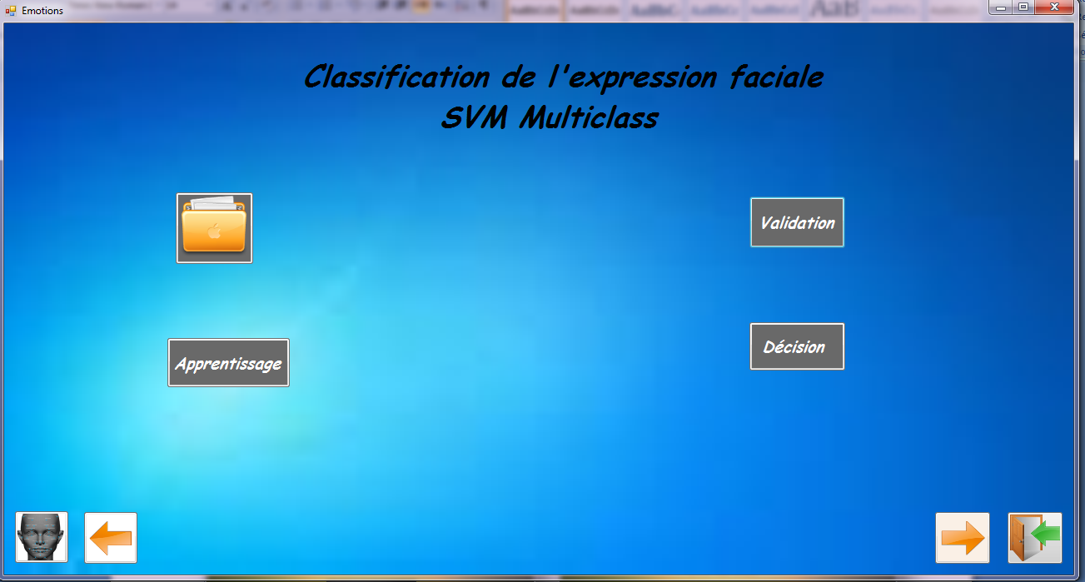



Figure IV.22. Décision (SVM Multiclass).

Autres exemples :
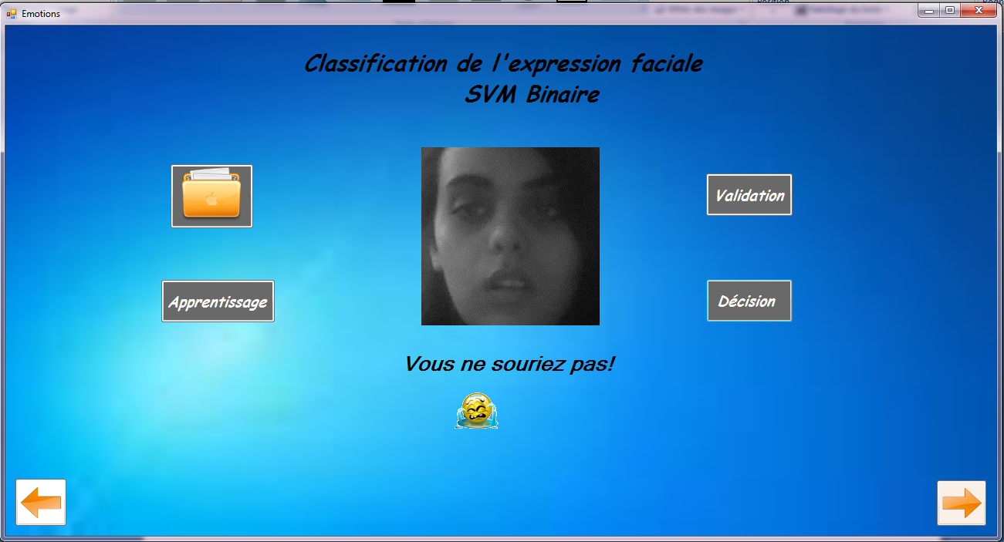
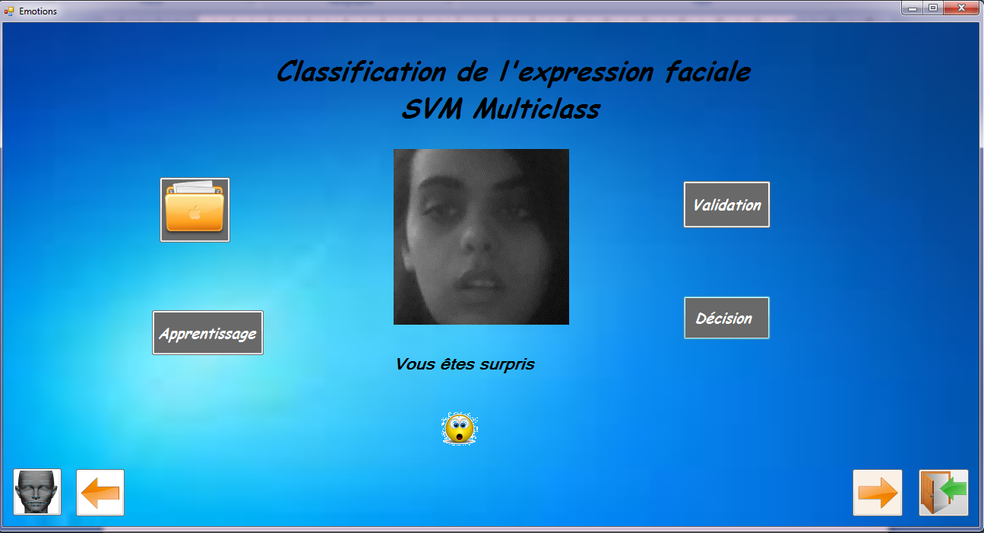

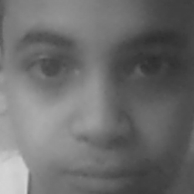
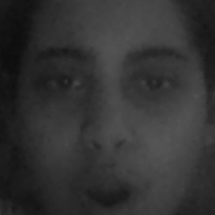

Figure IV.23. Exemples de décision (SVM Multiclass et Binaire).

IV.6. Résultats et Discussion
IV.6.1. SVM Binaire
 |  |  |  | SVM Binaire
Fonction Polynomiale | c | d |  | Nombre d’itérations | Nombre SVs | Temps CPU (s) | Taux  Tr% | Taux Te% | Taux Va%
Fonction Polynomiale | 1.1 | 1 |  | 3 | 5 | 0.00 | 75 | 92.86
Fonction Polynomiale | 1.1 | 2 |  | 3 | 4 | 0.00 | 80 | 92.86
Fonction Polynomiale | 1.1 | 3 |  | 3 | 4 | 0.01 | 80 | 92.86
Fonction Polynomiale | 2.5 | 1 |  | 3 | 5 | 0.00 | 75 | 92.86
Fonction Polynomiale | 2.5 | 2 |  | 3 | 4 | 0.01 | 75 | 92.86 | 90
Fonction Polynomiale | 2.5 | 3 |  | 3 | 4 | 0.00 | 80 | 92.86
Fonction Polynomiale | 0.03 | 1 |  | 3 | 5 | 0.00 | 75 | 92.86
Fonction Polynomiale | 0.03 | 2 |  | 3 | 4 | 0.00 | 80 | 92.86
Fonction Polynomiale | 0.03 | 3 |  | 3 | 4 | 0.01 | 80 | 92.86
Fonction Radiale | c | g |  | Nombre d’itérations | Nombre SVs | Temps CPU (s) | Taux  Tr% | Taux Te% | Taux Va%
Fonction Radiale | 1.1 | 0.5 |  | 15 | 25 | 0.00 | 0 | 57.14
Fonction Radiale | 1.1 | 1.5 |  | 15 | 25 | 0.00 | 0 | 57.14
Fonction Radiale | 1.1 | 2.5 |  | 15 | 25 | 0.00 | 0 | 57.14
Fonction Radiale | 2.5 | 0.5 |  | 15 | 25 | 0.00 | 0 | 57.14
Fonction Radiale | 2.5 | 1.5 |  | 15 | 25 | 0.00 | 0 | 57.14 | 60
Fonction Radiale | 2.5 | 2.5 |  | 15 | 25 | 0.00 | 0 | 57.14
Fonction Radiale | 0.03 | 0.5 |  | 19 | 25 | 0.00 | 52 | 57.14
Fonction Radiale | 0.03 | 1.5 |  | 19 | 25 | 0.00 | 52 | 57.14
Fonction Radiale | 0.03 | 2.5 |  | 19 | 25 | 0.00 | 52 | 57.14
Fonction Tangentielle | c | s | r | Nombre d’itérations | Nombre SVs | Temps CPU (s) | Taux  Tr% | Taux Te% | Taux Va%
 | 1.1 | 0.25 | 0.25 | 13 | 24 | 0.02 | 52 | 57.14
 |  | 0.5 | 0.25 | 13 | 24 | 0.02 | 52 | 57.14
 |  | 1.5 | 0.5 | 13 | 24 | 0.00 | 52 | 57.14
 | 2.5 | 0.25 | 0.5 | 13 | 24 | 0.01 | 7.69 | 57.14 | 60
 |  | 0.5 | 0.25 | 13 | 24 | 0.01 | 7.69 | 57.14
 |  | 1.5 | 0.5 | 13 | 24 | 0.00 | 7.69 | 57.14
 | 5 | 6.5 | 5.5 | 13 | 24 | 0.01 | 52 | 57.14
 |  | 0.5 | 0.25 | 13 | 24 | 0.01 | 7.69 | 57.14
 |  | 1.5 | 0.5 | 13 | 24 | 0.00 | 7.69 | 57.14

Tableau IV.2. Résultats de l’apprentissage, le test et la validation (SVM Binaire).
D’après le tableau IV.2 on constate :

- Les paramètres retenus pour la fonction polynomiale sont :
{c = 1.1, t = 1, d = 2}, {c = 2.5, t = 1, d = 3}, {c = 0.03, t = 1, d = 2}
(en rouge dans le tableau)
car le taux de test est élevé (92.86%) ainsi que le Tr (80%), et le temps CPU et le nombre d’itérations sont petits par rapport aux autres expérimentations.

- Les paramètres retenus pour la fonction radiale pour svm sont :
{c= 0.03, t= 2, g= 0}, {c= 0.03, t= 2, g= 1.5}, { c= 0.03 , t= 2, g= 2.5}
(en rouge dans le tableau) car le taux de test est élevé (57.14%) ainsi que le Tr (52%), et le temps cpu et le nombre d’itérations sont petits par rapport aux autres expérimentations.

- Les paramètres retenus pour la fonction tangentielle sont :
{c= 1.1, t= 3, s= 1.5, r= 0.5} (en rouge dans le tableau)
car le taux de test est élevé (57.14%) ainsi que le Tr (52%), et le temps cpu et le nombre d’itérations sont petits par rapport aux autres expérimentations.

- Le meilleur taux de validation est 90% (Fonction Polynomiale : d’où les paramètres sont ({c = 1.1, d = 2}, {c = 2.5, d = 3}, {c = 0.03, d = 2}).

La validation a été faite par les paramètres suivant : {c = 0.03, d = 2}.

IV.6.2. SVM multi-classes
 |  |  |  | SVM Multiclass
Fonction Polynomiale | c | D |  | Nombre d’itérations | Nombre SVs | Temps CPU (s) | Taux  Tr% | Taux Te% | Taux Va%
Fonction Polynomiale | 1.1 | 1 |  | 44 | 16 | 0.42 | 75.61 | 75
Fonction Polynomiale | 1.1 | 2 |  | 248 | 68 | 4.38 | 100 | 90
Fonction Polynomiale | 1.1 | 3 |  | 328 | 149 | 5.06 | 100 | 90
Fonction Polynomiale | 2.5 | 1 |  | 60 | 23 | 0.70 | 80.49 | 80
Fonction Polynomiale | 2.5 | 2 |  | 248 | 68 | 4.34 | 100 | 90 | 78.26
Fonction Polynomiale | 2.5 | 3 |  | 328 | 149 | 5.13 | 100 | 90
Fonction Polynomiale | 0.03 | 1 |  | 14 | 5 | 0.09 | 34.15 | 35
Fonction Polynomiale | 0.03 | 2 |  | 248 | 68 | 4.38 | 100 | 90
Fonction Polynomiale | 0.03 | 3 |  | 328 | 149 | 5.12 | 100 | 90
Fonction Radiale | c | g |  | Nombre d’itérations | Nombre SVs | Temps CPU (s) | Taux  Tr% | Taux Te% | Taux Va%
Fonction Radiale | 1.1 | 0.5 |  | 3 | 1 | 0.05 | 100 | 90
Fonction Radiale | 1.1 | 1.5 |  | 3 | 1 | 0.01 | 100 | 85
Fonction Radiale | 1.1 | 2.5 |  | 3 | 1 | 0.00 | 100 | 85
Fonction Radiale | 2.5 | 0.5 |  | 3 | 1 | 0.01 | 100 | 90 | 86.96
Fonction Radiale | 2.5 | 1.5 |  | 3 | 1 | 0.01 | 100 | 85
Fonction Radiale | 2.5 | 2.5 |  | 3 | 1 | 0.01 | 100 | 85
Fonction Radiale | 0.03 | 0.5 |  | 3 | 1 | 0.01 | 100 | 90
Fonction Radiale | 0.03 | 1.5 |  | 3 | 1 | 0.00 | 100 | 85
Fonction Radiale | 0.03 | 2.5 |  | 3 | 1 | 0.01 | 100 | 85
Fonction Tangentielle | c | s | r | Nombre d’itérations | Nombre SVs | Temps CPU (s) | Taux  Tr% | Taux Te% | Taux Va%
 | 1.1 | 0.25 | 0.25 | 5 | 2 | 0.05 | 34.15 | 35
 |  | 0.5 | 0.25 | 5 | 2 | 0.05 | 34.15 | 35
 |  | 1.5 | 0.5 | 5 | 2 | 0.05 | 34.15 | 35
 | 2.5 | 0.25 | 0.5 | 5 | 2 | 0.03 | 34.15 | 35
 |  | 0.5 | 0.25 | 5 | 2 | 0.03 | 34.15 | 35 | 39.13
 |  | 1.5 | 0.5 | 5 | 2 | 0.05 | 34.15 | 35
 | 5 | 6.5 | 5.5 | 6 | 3 | 0.03 | 34.15 | 35
 |  | 0.5 | 0.25 | 6 | 3 | 0.03 | 34.15 | 35
 |  | 1.5 | 0.5 | 6 | 3 | 0.03 | 34.15 | 35

Tableau IV.3. Résultats de l’apprentissage, le test et la validation (SVM Multiclass).
D’après le tableau IV.3 on constate :

- Les paramètres retenus pour la fonction polynomiale sont :
{c = 2.5, t = 1, d = 2}
(en rouge dans le tableau)
car le taux de test est élevé (90%) ainsi que le Tr (100%), et le temps CPU et le nombre d’itérations sont petits par rapport aux autres expérimentations.

- Les paramètres retenus pour la fonction radiale pour svm sont :
{c= 2.5, t= 2, g= 0.5}, {c= 0.03, t= 2, g= 0.5}
(en rouge dans le tableau) car le taux de test est élevé (90%) ainsi que le Tr (100%), et le temps cpu et le nombre d’itérations sont petits par rapport aux autres expérimentations.

- Les paramètres retenus pour la fonction tangentielle sont :
{c= 5, t= 3, s= 6.5, r= 5.5} (en rouge dans le tableau)
car le taux de test est élevé (34.14%) ainsi que le Tr (35%), et le temps cpu et le nombre d’itérations sont petits par rapport aux autres expérimentations.

- Le meilleur taux de validation est 86.96% (Fonction Radiale: d’où les paramètres sont ({c = 2.5, g = 0.5}, {c = 0.03, g = 0.5})
La validation a été faite par les paramètres suivant :{ c= 1.1 et d=2}

La décision finale ce fait en analysant le fichier de prédiction résultant de la phase de validation.

IV.7. Conclusion
Dans ce chapitre, nous avons décrit les étapes de la conception du système de reconnaissance des expressions faciales « Emotions », l’environnement matériel et logiciel, ainsi que les détails de réalisation de notre système et l’interface développée. En vue de ce qui a été fait dans la conception et la réalisation, on peut dire que :
- Emotions ne reconnait que les vues de faces.
- Emotions n’extrait pas que les points essentiels, pour cela le choix des points a été fixé à un seuil pour chaque expression.
- Emotions est très interactif, il nous permet de reconnaître l’expression faciale de n’importe qu’elle personne.
- Emotions est performant en raison des bons taux de reconnaissances.
- Son interface est simple que toute personne ayant peu de connaissances peut l’utiliser.

CONCLUSION ET PERSPECTIVES

Dans ce mémoire, nous nous sommes intéressées au problème de la reconnaissance des expressions faciales. Notre travail consiste à la mise au point d’une application destinée à reconnaître l’expression faciale d’un individu en utilisant la méthode des séparateurs à vaste marge.

Pour un être humain, le moyen le plus puissant de communiquer ses émotions et ses intensions est l’expression faciale. Un individu est capable de détecter les expressions du visage dans une scène sans aucun effort. Mais, le développement d’un système automatique qui effectue cette tâche est assez difficile surtout que la demande d’extraire automatiquement les informations des caractères faciaux augmente toujours.

Tout d’abord, nous avons fait un bref bilan sur les différentes techniques de reconnaissance développées au cours de ces dernières années, et cela pour mettre en évidence la reconnaissance faciale avec ses différentes approches, par la suite nous nous focalisons sur les séparateurs à vaste marge.

La méthode des séparateurs à vaste marge reste une des approches les plus fiables et les plus simples offrant une bonne performance de classification des expressions faciales. Malgré tous les progrès qui ont été réalisés, les problèmes de pose, d'éclairage, et d'identification , dans des environnements extérieurs, restent des challenges qui susciteront les efforts des chercheurs.

Les perspectives de ce travail sont nombreuses : dans un premier temps, nous souhaitons développer un module de reconnaissance d’expressions faciales en utilisant d’autres méthode comme celle des réseaux de neurones. Du fait que notre système ne traite que les vues de face, qui représentent un domaine fixe, il serait intéressant de définir un domaine variable portant sur la variété de conditions d’éclairage et de postures. Aussi nous souhaitons rajouter d’autres expressions faciales plus difficiles à reconnaitre comme le dégout, la colère et la peur.

RÉFÉRENCES ET WEBOGRAPHIE

[1] F.Abdat et A. Pruski, « Reconnaissance Automatique des Emotions par Données Multimodales : Expressions Faciales et Signaux Physiologiques », Thèse de Doctorat, Université Paul Verlaine de METZ, Soutenue le 15 Juin 2010.
[2] Y. Aichour et F. Menier, « Détection Automatique des Expressions Faciales à partir de Séquences d’Images pour l’Evaluation de l’Etat des Facultés d’une Personne», Mémoire de Maitrise en Mathématiques et Informatiques Appliquées, Université du Québec à Trois-Rivières, Octobre 2007.
[3] H. Ouamane et M. Benatia, « Identification De Reconnaissance Faciale Avec Des Expressions », Mémoire de Master en Electronique, Option : Télécommunication, Université Mohamed Khider Biskra, Soutenu le 07 Juin 2012.
[4] M. Belahcene et M. Mébarka, « Authentification et Identification en Biométrie », Thèse pour obtenir le titre de Docteur en Sciences en Automatique, Faculté des Sciences et de la Technologie, Département de Génie Electrique, Université Mohamed Khider, Biskra, Soutenue le 14 Janvier 2013.
[5] W. Hizem et B. Dorizzi, « Capteur Intelligent pour la Reconnaissance de Visage », Thèse présentée pour l’obtention du diplôme de Docteur De L’Institut National Des Télécommunications Spécialité : Electronique/Informatique, Université Pierre et Marie Curie - Paris 6, 2009.
[6] A. Benchibout et C.M. Bentaouza, « Reconnaissance faciale avec caméra pour le contrôle d’accès », Mémoire de Master en Informatique, Option : Ingenieurie des Systèmes D’informations, Université Abdelhamid Ibn Badis, Mostaganem, Juin 2016.
[7] M. Fedias et D. Saigaa, « Combinaisons de données d’espaces couleurs et deméthodes de vérification d’identité pour l’authentification de visages », Thèse présentée en vue de l’obtention du diplôme de Doctorat en sciences automatique, Université Mohamed Khider – Biskra, Soutenue le 21 Février 2013.
[8] S. Boucenna et P. Gaussier, « De la Reconnaissance des Expressions Faciales à une Perception Visuelle Partagée », Thèse de Doctorat en Informatique et Traitement de l’Informatique, Université de Cergy-Pontoise, Soutenu le 5 mai 2011.

[9] S. Boudjellal et Z. Ameur, « Détéction et Identification de Personne par Méthode Biométrique », Mémoire de Magister en Electronique, Option : Télédétection, Université Mouloud Mammeri, Tizi-ouzou, Soutenu le 06 Juin 2012.
[10] B. Kheffif et F. Didi, « Mise au Point d’une Application de Reconnaissance Faciale », Mémoire de Master en Informatique, Option : Réseaux et Systèmes Distribués, Université Abou Bakr Belkaid, Tlemcen, Soutenu le 28 Novembre 2013.

[11] R. Al Seddik et A. Shahin, « Reconnaissance du Mouvement du Visage à partir des Données Vidéo », Mémoire d’Ingéniorat en Électricité et Électronique Option Informatique Industrielle & Contrôle, Université Libanaise Faculté de Genie, Juillet 2013.
[12] T. Penne, « Développement d’un Système de Tracking Vidéo sur Caméra Robotisée», Thèse de Doctorat en Informatique, Université Blaise Pascal - Clermont-Ferrand II, France, Soutenu le 14 Octobre 2011.
[13] H. Daoui, A. Elomari et C.M. Bentaouza, « Identification de Personne grâce à la Reconnaissance Faciale par la Géométrie du Visage et la Classification », Mémoire de Master en Informatique, Option : Ingenierie des Systèmes d’Informations, Université Abdelhamid Ibn Badis, Mostaganem, Juin 2015.
[14] C. M. Bentaouza, « Séparateurs à Vaste Marge », Support de Cours, Module : Fondements de l’Apprentissage Machine, Option : Ingénierie des Systèmes d’Information, Faculté des Sciences Exactes et de l’Informatique, Département de Mathématiques et d’Informatique, Université Abdelhamid Ibn Badis, Mostaganem, 2014.
[15] O. Bekhelifi et M. Benyattou, « «Support Vector Machine », Rapport d’Exposé de Master 2 en Informatique, Module : Optimisation Avancée, Faculté des Sciences et de la Technologie d’Oran, Département d’Informatique, Université des Science Mohammed Boudiaf USTO, Oran, 2012.
[16] A. Beloudane et S. Benkerdagh, « Indexation d’une Base de Données Multimédia Spécialisée (Visages) », Mémoire de Master, Option : Ingénierie des Systèmes d’Information, Faculté des Sciences Exactes et de l’Informatique, Département de Mathématiques et d’Informatique, Université Abdelhamid Ibn Badis, Mostaganem, 2012.
[17] « Microsoft simplifie sa gamme Visual Studio 2015 et reconduit l’édition Community », https://www.nextinpact.com/news/93677-microsoft-simplifie-sa-gamme-visual-studio-2015-et-reconduit-edition-community.htm. Consulté le 30/03/2017 à 18h15.
[18] « Visual Studio Community », https://www.visualstudio.com/fr/vs/communit. Consulté le 30/03/2017 à 18h24.
[19] « Dev-C++ », https://fr.wikipedia.org/wiki/Dev-C%2B%2B. Consulté le 14/04/2017 à 15h36.
[20] A. Maalej, B. Benamor, M. Daoudi, « Analyse Locale pour la Forme 3D pour la Reconnaissance des Expressions Faciales », Congrès des jeunes chercheurs en vision par ordinateur, Jun 2011, Praz-sur-Arly, France, Juin 2011.
[21] A. Maalej, B. Benamor, M. Daoudi, « Reconnaissance d'Expressions Faciale 3D Basée sur l'Analyse de Forme et l'Apprentissage Automatique », Université des Sciences et Technologie de Lille - Lille I, France, 2012.

